Министерство науки и высшего образования РФ
ФГБОУ ВО «Тверской государственный университет»
Институт педагогического образования и социальных технологий
Направление 44.03.03 Специальное (дефектологическое) образование
Профиль «Специальная психология (психологическое сопровождение образования детей с нарушениями в развитии)»

ВЫПУСКНАЯ КВАЛИФИКАЦИОННАЯ РАБОТА
(ВЫПУСКНАЯ РАБОТА БАКАЛАВРА)

КОРРЕКЦИЯ СТРАХОВ У ДЕТЕЙ МЛАДШЕГО ШКОЛЬНОГО ВОЗРАСТА С РАССТРОЙСТВАМИ АУТИСТИЧЕСКОГО СПЕКТРА

Автор:
Черняева Анастасия Алексеевна
Подпись:
Научный руководитель:
доцент базовой кафедры
психолого-педагогического
обеспечения образовательной практики
Пахомова Ю.Л.
Подпись:
Консультант:
зам. директора по УВР ГКОУ
«Тверская школа № 4»
Богачева А.Н.
Подпись:

Допущен(а) к защите:
Руководитель ООП
_______________ О.О. Гонина
(подпись, дата)

Тверь 2023
Содержание
Введение………………………………………………………………………..3
Глава 1. Теоретический анализ проблемы коррекции страхов у детей младшего школьного возраста с расстройствами аутистического спектра
1.1. Психолого-педагогическая характеристика детей младшего школьного возраста с расстройствами аутистического спектра………………..…….…..7
1.2. Понятие страхов, виды и причины страхов у детей…………………….16
1.3. Характеристика страхов у детей младшего школьного возраста с расстройствами аутистического спектра…………………...………………..22
1.4. Применение арт-терапии в коррекции страхов у детей младшего школьного возраста с расстройствами аутистического спектра…………....26
Выводы………………………………………………………………………...33
Глава 2. Эмпирическое исследование по коррекции страхов у детей младшего школьного возраста с расстройствоами аутистического спектра
2.1. Диагностика страхов у детей младшего школьного возраста с расстройствами аутистического спектра на констатирующем этапе исследования………………………………………………………………….35
2.2. Коррекционно-развивающая работа по снижению страхов у детей младшего школьного возраста с расстройствами аутистического спектра с помощью арт-терапии…………………………………………….…………..45
2.3. Анализ и обобщение результатов коррекционно-развивающей работы по снижению страхов у детей младшего школьного возраста с расстройствами аутистического спектра …………………………….……..52
Выводы………………………………………………………………………...60
Заключение…………………………………………………………………….62
Практические рекомендации…………………………………………………64
Список использованной литературы………………………………………...66
Приложения…………………………………………………………………...74

Введение
Актуальность проблемы исследования. Страх - психическое состояние, возникающее на основе инстинкта самосохранения как реакция на действительную или воображаемую опасность. Страх имеет много причин как субъективного (мотивация, эмоционально-волевая устойчивость и др.), так и объективного порядка (особенности ситуации, сложность задач, помехи и т. д.).
Люди с расстройствами аутистического спектра (РАС) могут испытывать самые разные фобии, страхи, чувство беспокойства и тревоги. Они могут быть различны по степени выраженности от парализующего страха перед определенной игрушкой или собаками до постоянного чувства тревоги по поводу совершения ошибки. У таких детей страхи часто связанны с повышенной сенсорной чувствительностью. Ребёнок может бояться испачкаться, намочить одежду, отказываться от рисования пальчиковыми красками совсем не из-за большой любви к чистоте, а по причине повышенной тактильной чувствительности.
Окружающим страхи детей с расстройствами аутистического спектра могут казаться несерьёзными и беспричинными. Часто люди не понимают: как ребёнок может бояться детских песен или сказочных персонажей, пить из кружки и прочих обыденных вещей. Однако, такие дети не могут контролировать это чувство, начать и перестать испытывать страх путём волевых усилий.
Если не относиться к страхам ребёнка с должным вниманием, то это может привести к тому, что он будет чаще находиться в стрессовой ситуации, испытывать дискомфорт, не получит ощущения защищенности рядом со взрослым; может решить, что нельзя просить о помощи взрослых; перестанет верить, что близкие могут его уберечь от опасности.
Изучением особенностей детей младшего школьного возраста с расстройствами аутистического спектра и вопросами проявления страхов у детей данной категории занимались такие учёные, как К.С. Лебединская [35], О.С. Никольская [49, 50, 51], Е.Р. Баенская [8, 9, 10]. Вопросом эффективности применения различных методов арт-терапии детей с РАС исследовали А.И. Копытина [55], В.И. Петрушина [56], Е.В. Горшкова [24], Л.Д. Лебедева [33, 34] и другие.
К настоящему времени существует большое количество способов коррекции детских страхов при расстройстве аутистического спектра. Одним из таких способов является применение арт-терапии, которая по мнению многих авторов является наиболее эффективным средством.
Объект исследования: страхи детей младшего школьного возраста с расстройствами аутистического спектра.
Предмет исследования: коррекция страхов у детей младшего школьного возраста с расстройствами аутистического спектра.
Цель исследования: теоретически обосновать, разработать и апробировать серию занятий с использованием арт-терапии, направленных на коррекцию страхов у детей младшего школьного возраста с расстройствами аутистического спектра.
Гипотеза исследования: коррекционно-развивающая работа с использованием приёмов изо терапии, музыкальной терапии, сказкотерапии, направленных на проработку причин страхов, снятие эмоционального напряжения будет способствовать снижению уровня страхов у детей с расстройствами аутистического спектра младшего школьного возраста.
Задачи исследования:
- Теоретически изучить проблему коррекции страхов у детей младшего школьного возраста с расстройствами аутистического спектра посредством арт-терапии.
- Подобрать диагностический материал и организовать исследование по изучению коррекции страхов у детей младшего школьного возраста с расстройствами аутистического спектра.
- Провести коррекционно-развивающую работу по коррекции страхов у детей младшего школьного возраста с расстройствами аутистического спектра с помощью арт-терапии.
- Обобщить результаты исследования, сформулировать выводы.
Методы исследования:
- Теоретические: анализ психологической, педагогической и учебно-методической литературы.
- Эмпирические: тестирование.
- Методы интерпретации и обработки данных: качественный и количественный анализ полученных данных.
Практическая значимость заключается в том, что разработанный и апробированный комплекс коррекционно-развивающих занятий с использованием арт-терапии, способствующих коррекции страхов у детей младшего школьного возраста с расстройствами аутистического спектра, может быть использован при разработке практических рекомендаций для учителя-дефектолога.
Эмпирическая база: Государственное казённое образовательное учреждение «Тверская школа-интернат №1».
Структура работы и объём выпускной работы: выпускная работа состоит из введения, двух глав с параграфами, заключения, списка использованных литературных источников и приложений, представлена на … страницах. Работа содержит .. рисунков, … таблиц, … приложений. Список использованных источников включает … наименований.

Глава 1. Теоретический анализ проблемы коррекции страхов у детей младшего школьного возраста с расстройствами аутистического спектра

1.1. Психолого-педагогическая характеристика детей младшего школьного возраста с расстройствами аутистического спектра
В современных классификаторах болезней существует несколько неоднородных групп расстройств, которые входят в расстройства аутистического спектра (РАС). Эти расстройства рассматриваются в DSM-V (Диагностическое и статистическое руководство по психическим расстройствам) и МКБ-10 (Международной классификации болезней).
Расстройство аутистического спектра (РАС) – это отклонение в психическом развитии личности, главным проявлением которого являются нарушение процесса общения с внешним миром и трудности в формировании эмоциональных контактов с другими людьми [1].
К расстройствам аутистического спектра относятся детский аутизм, ранний детский аутизм (РДА), детское дезинтегративное расстройство, синдром Ретта и синдром Аспергера.
Термин «аутизм» был впервые использован Э. Брейлером. Аутизм – некий способ существования больного, когда он уклоняется от реальных закономерностей мира.
К.С. Лебединская и О.С. Никольская [35] понимают аутизм как уход от реальности, уход от мира, неотзывчивость или амбивалентность к внешним воздействиям, пассивность и общая чрезмерная реакция на окружающую среду. По мнению Е.Р. Баенской [7], аутизм в широком смысле слова следует понимать, как открытую асоциальность, с тенденцией избегать каких-либо контактов, при этом живя в своём собственном мире.
Отечественная дефектологическая традиция описывает структуру дефектов во всех группах детей с нарушениями развития. Л.С. Выготский различает первичные и вторичные (третичные и другие) дефекты в дизонтогенезе. Первичные дефекты предполагают органические аномалии, которые практически не поддаются коррекции, поэтому коррекционные усилия направляются на вторичные дефекты.
Три варианта искаженного развития были идентифицированы М.М. Семаго и Н.Я. Семаго:
- наиболее часто встречаются искажения в эмоциональной и аффективной сфере (аутизм в раннем детстве);
- когнитивные искажения (атипичный аутизм);
- смешанные варианты [12].
В.В. Лебединский [34], О.С. Никольская, Е.Р. Баенская, М.М. Либлинг [49] утверждают, что развитие искажений обусловлено следующим: «тяжелейшая дефицитарность аффективного тонуса, препятствующая формированию активных и дифференцированных контактов со средой, выраженное снижение порогов аффективного дискомфорта, господство отрицательных переживаний, состояния тревоги, страха перед окружающим стремление стереотипизировать и упрощать эти контакты» [49].
В.В. Лебединский утверждает, что нарушения развития характеризуются сложным взаимодействием генерализованных задержек индивидуального психологического функционирования, задержек ускоренного, или, наоборот, замедленного развития отдельных психических функций, приводящих к новым патологическим формам. Наиболее яркой особенностью нарушений развития является их стойкая асинхронность.
В.В. Лебединский отмечал, что в формировании искаженного дизонтогенеза важную роль играют явления, так называемой, изоляции: быстро развивающиеся функции не могут «догнать» другие функции. Они развиваются в узком диапазоне и «застревают» в более сложных ситуациях, что приводит к стереотипным явлениям в речи или игровой деятельности и т.д. Даже на ранних стадиях аутизма шизотипической природы, симптомы дизонтогенеза часто более выражены, чем симптомы расстройства. Однако, симптомы болезни также могут влиять на развитие дизонтогенеза. Таким образом, возникновение аутизма, особенно на ранних стадиях развития, во многом связано с диффузным страхом перед окружающей средой. И как следствие, серьёзные трудности в общении могут значительно затруднить социальное развитие больных детей [37].
Эмоциональная недостаточность у детей аутистического спектра считается главным препятствием для интеллектуальной недостаточности во всех областях развития. В психологии данный вариант нарушений можно отнести ко всевозможным вариациям относительно искаженного развития ребёнка.
Вторичные отклонения уже могут происходить как следствие различных нарушений у ребёнка в психофизическом развитии. К ним можно отнести аутизм, аутостимуляци и стереотипное расстройство.
- Аутизм. Согласно биологической теории, аутизм является результатом травмы центральной нервной системы и, как следствие, происходит нарушение в процессе развития мозга.
По мнению К.С. Лебединской и О.С. Никольской, стереотипизация - это результат потребности контролировать свои отношения с миром и защищаться от неприятных переживаний и пугающих вещей. Другая причина - ограниченная способность позитивно и гибко взаимодействовать с окружающей средой. Другими словами, дети полагаются на стереотипы, потому что они могут адаптироваться только к стабильным формам жизни [33]. Стереотипизация - это монотонная, самостимулирующая деятельность, которая преодолевает дефицит изоляции от внешних ощущений и переживаний и подзаряжает эмоции посредством самостимуляции, что наблюдается как у аутичных детей, так и у детей в первые два года жизни.
- Аутостимуляции. Периодический дискомфорт ребёнка часто приводит к развитию специфических патологических форм компенсаторной самостимуляции. О.С. Никольская приводит в пример однообразные движения и манипуляции с предметами с целью воспроизведения тех же приятных эффектов. Таким образом, задерживается развитие моторики, поскольку происходит постоянная концентрация на освоении и повторении повседневных бытовых действий.
С другой стороны, арсенал подобных рутинных движений и манипуляций с предметами активно расширяется для получения необходимых стимулов, таких как тактильные ощущения, изменения пространственного положения тела, ощущения своих мышц и связок и прочего.
О.С. Никольская, Е.Р. Баенская, М.М. Либлинг [49] утверждают, что развитие установок, стереотипов и гиперкомпенсаторной самостимуляции у детей с аутизмом не может не искажать весь процесс их психологического развития. Эмоциональный и когнитивный компоненты невозможно разделить, и они образуют кластер проблем. Дефекты в когнитивном развитии вызваны недостатками в аффективной сфере. Такие дефекты искажают основные механизмы эмоциональной организации, которые позволяют всем нормальным детям формировать оптимальную личностную дистанцию с миром, определять собственные потребности и привычки, осваивать неизвестное, преодолевать препятствия, активно и гибко взаимодействовать с окружающей средой, устанавливать эмоциональные связи с людьми.
М.К. Бардышевская и В.В. Лебединский [13] рассматривают уровни системы регуляции эмоций следующим образом в базальной системе:
- уровень оценки интенсивности средовых воздействий,
- уровень аффективных стереотипов,
- уровень аффективной экспансии,
- уровень аффективной коммуникации.
В.В. Лебединский, О.С. Никольская, Е.Р. Баенская [8], М.М. Либлинг [38] отмечают, что в нормальном онтогенезе формирование уровневых механизмов носит гетерохронный характер. В первую очередь происходит становление аффективных уровней, адаптирующих индивида к стабильным условиям существования (второй и четвертый), затем к ним присоединяются уровни, приспосабливающие к изменчивой среде (первый и третий). В патологических условиях уровень, находящийся в тяжелой гипофункции, может нарушить естественный процесс развития.
У детей с РАС можно выделить такие особенности развития, как:
- предпочтение одиночества (отсутствие социальных контактов);
- препятствия для развития в сфере коммуникации;
- повторяющиеся модели поведения (рутинные движения и действия);
- различные нарушения в эмоционально-волевой сфере ребёнка;
- неравномерное когнитивное развитие.
Состояние одиночества, которое является серьёзным нарушением социального взаимодействия. Потребность в коммуникациях, можно сказать, есть одна из базовых потребностей человека, поскольку в общении человек приходит к пониманию самого себя, находит место в этом мире. Для детей с РАС оставаться в своём собственном мире - это значит быть в безопасности [27].
Трудности в общении являются характерной чертой аутизма. Подобные признаки можно отметить и в раннем возрасте ребёнка, когда комплекс оживления появляется позднее, чем предполагают нормы развития ребёнка. Также может можно выделить и отсутствие фиксации взгляда на лице мамы и папы, нет каких-либо ответных проявлений на их улыбку, жесты или речь. В дальнейшем при развитии ребёнка количество ответных проявлений может снижаться. У детей с РАС отсутствует потребность в эмоциональном и тактильном контакте с близкими им людьми.
Классификация О.С. Никольской учитывает некоторые особенности детей с РАС при их взаимодействии со сверстниками. Согласно классификации О.С. Никольской [49] все разнообразие детей с РДА можно разделить на 4 основные группы.
Дети из группы 1 имеют следующие симптомы:
- такой ребёнок автономен от других, ведёт себя отрешенно;
- не контактируют как с незнакомыми им людьми, так и с близкими, даже с матерью и отцом.
Ребёнок отсрочено реагирует на неречевые звуки, особенно на музыку. При этом отмечается, что его не интересуют игрушки (хотя он может выкладывать их в один ряд) или другие предметы. Новые, как правило, для ребёнка с РАС предметы и игрушки вызывают панику и тревогу.
Поведение у такого ребёнка непроизвольно (страдает больше всего) и достаточно трудно оценить продуктивность его внимания. Замечается, что механическая память у детей с РАС находится на очень высоком уровне. Следовательно, наблюдается неравномерность в развитии различных психических процессов. Коммуникативность таких детей со всеми и, в частности, со сверстниками находится на нуле.
Для детей второй группы присуща напряженность, скованность и стереотипия (бег по кругу, крики, кружение и прочее).
Также выделяют и другие их особенности:
- страх перед очень громкими звуками;
- им присуща монотонная речь;
- страх каких-либо бытовых ситуаций.
Как правило, такого ребёнка можно обучить некоторым социальным навыкам, но это происходить через привязку к конкретным ситуациям.
В мышлении отмечается также непонимание контекста каких-либо ситуаций, что значительно затрудняет коммуникации с другими людьми и сверстниками. Реакция на предложение игры со стороны других детей сопровождается, как правило, плачем. Такие дети предпочитают одиночество.
Выделяют следующие особенности детей 3 группы:
- особо длинные монологи по теме, значимой для ребёнка;
- «взрослая» речь;
- достаточно быстрый темп развития речи;
- применение в речи цитат [49].
Согласно Е.Р. Баенской, именно данная специфика речи детей и привлекает своей странностью. По сути их речь оторвана от реальной ситуации, также присутствует излишний энтузиазм.
Помимо выше приведенных аспектов речи детей, Е.Р. Баенская выделила такие особенности их коммуникации, как:
- повышенная конфликтность;
- нежелание сдаваться и уступать;
- отсутствие понимания правил, как именно необходимо вести себя в социуме;
- среди сверстников у таких детей можно отметить полную дезадаптацию в поведении [7].
Характерно также следующее моторное развитие: дети неуклюжи, у них слабая мышечная сила, отсутствует моторная координация и им трудно «освоиться» в пространстве [72]. В результате они не участвуют в совместных играх и испытывают трудности во взаимодействии со сверстниками. Однако, такие дети не испытывают потребность в общении со сверстниками, а больше предпочитают коммуницировать со взрослыми, с которыми они многословны. Однако, продуктивность деятельности отмечается низкая, создаётся ощущение их излишней активности. Также разговор таких детей направлен на свои собственные интересы и цели, а продолжать его они могут даже если их собеседник-взрослый вышел из комнаты.
Присутствуют определенные трудности при понимании чужих эмоций, отсутствует способность «считывать» чувства других людей [12]. То есть детям свойственен низкий уровень развития эмоционального интеллекта.
Дети с РАС проявляют ориентир при общении на каких-либо отдельных характеристиках коммуникации. К примеру, если слышат громкий голос, то соотносят его с тем, что человек очень рассержен. Нет понимания многогранности речевых процессов.
Такой ребёнок отличается от многих детей с РАС, который свойственен аутизм, то есть он заметно активен и разговорчив. Однако, такое впечатление можно назвать ложным и дети подвержены на самом деле сильным страхам, остро реагируют на смену места нахождения и обстановки. Таким образом, отличие детей третьей группы состоит в том, что тревога и страх проявляется через активность детей [8].
Дети 4 группы испытывают потребность в общении со сверстниками, однако, им присущ также и страх данной коммуникации. Они пугливы и достаточно тревожны. Отмечается также затруднения при самостоятельности общения со сверстниками, поэтому требуется помощь взрослых. В то же время у детей этой группы сохраняются трудности с социальным, что связано с их неспособностью понять различные социальные ситуации, а также эмоции и чувства своих сверстников.
Например, они не могут уметь правильно распознавать мимику других детей, понимать её смысл, что в значительной степени затрудняет их адаптацию. Из-за этого они чаще испытывают чувство тревоги и растерянности, и им нужна серьёзная поддержка со стороны близких людей.
При общении со сверстниками, их могут счесть достаточно неадекватными. Неадекватность проявляется несколькими способами:
- присутствует недопонимание подтекста определенной ситуации;
- не понимание и не правильный анализ эмоций сверстника;
- неспособность понять чувства других и «поставить себя на место другого человека».
Данные качества практически исключают возможность наладить коммуникацию со сверстниками, хотя такие дети испытывают потребность в общении, но не знают, как именно контактировать.
Для всех 4 групп детей странности в общении можно выявить на второй или третий год их жизни. До этого возраста особенности коммуникации не так заметны.
Таким образом, дети с РАС не заинтересованы о общении с другими и, в частности, со сверстниками. Он может подходить близко в игре к другим детям, но не улавливать смысла игры. Также отмечается, что ребёнку может и нравится телесный контакт с другими людьми, но он не станет взаимодействовать с ними.
Задержки в развитии речи, что часто встречаются у детей с РАС, также не способствуют налаживанию контакта с другими.
Считают, что дети с РАС постепенно могут научиться коммуникации, однако, это не значит, что подобное нарушение в развитии исчезнет. Ранняя коррекция РАС способствует положительным результатам, но на её эффективность будут оказывать степень тяжести заболевания и тип нарушения.
Таким образом, расстройство аутистического спектра (РАС) – это отклонение в психическом развитии личности, главным проявлением которого являются нарушение процесса общения с внешним миром и трудности в формировании эмоциональных контактов с другими людьми.
У детей с РАС наблюдаются следующие особенности развития:
- предпочтение одиночества (отсутствие социальных контактов);
- препятствия для развития в сфере коммуникации;
- повторяющиеся модели поведения (рутинные движения и действия);
- различные нарушения в эмоционально-волевой сфере ребёнка;
- неравномерное когнитивное развитие.

1.2. Понятие страхов, виды и причины страхов у детей
Проблема страхов является одной из наиболее выраженных поведенческих проблем у детей, при котором исходно отмечается особая чувствительность ребёнка по отношению к ряду сенсорных воздействий окружающего мира и крайняя не выносливость, пассивность в эмоциональном контакте с близкими.
Страх принадлежит к категории фундаментальных эмоций человека. Эмоция страха возникает в ответ на действие угрожающего стимула.
Исходя из этого, мы будем определять страх как эмоцию или чувство, возникающие из-за ощущения опасности.
Страх является такой же частью эмоциональных проявлений психической жизни любого человека, как радость, счастье, гнев, удивление и печаль. Страх коренится в инстинкте самосохранения и по своей природе является защитным.
Фобии и фобии у детей являются специфическими расстройствами. В зависимости от возраста ребёнка, страхи проявляются в виде тревоги, беспокойства и неуверенности. Позже в жизни страхи могут вызвать целый ряд нарушений в организме ребёнка, включая учащенное сердцебиение, изменения настроения, проблемы с дыханием и мышцами [6].
Также выделяется классификация страхов в зависимости от их тяжести и продолжительности.
Испуг - это кратковременная рефлекторная реакция на внешние раздражители. В зависимости от того, как подсознание оценивает ситуацию, после испуга может последовать как расслабление, так и страх.
Ужас - это переживание длительного периода сильного страха, который подавляет реакцию организма и не даёт ему правильно воспринять ситуацию.
Паника - это абсолютно неконтролируемое состояние человека с непредсказуемыми последствиями.
Тревога - это негативная эмоция, проявляющаяся в чувстве неуверенности, ожидании негативных событий и бессознательных отрицательных предчувствиях.
Тревога и беспокойство могут постепенно перерасти в страх, особенно если не принять своевременных мер. Некоторые страхи могут со временем исчезнуть, другие же могут остаться в жизни ребёнка. Фактически, ребёнок может не понимать, чем вызван страх, и даже не пытаться справиться с ним.
Также следует учесть и тот факт, что дети младшего школьного возраста воспринимают мир так же, как и их родители. В результате родители часто передают свои переживания и страхи детям, бессознательно внушая им тревогу, которая позже перерастает в страх [18].
Для того чтобы ваш ребёнок смог преодолеть свои страхи, необходимо понять их причины. Тревожность и страхи у детей – это серьёзная проблема, которая может иметь несколько причин. Рассмотрим некоторые из основных причин страхов у детей:
- Запугивание детей. К данным факторам можно отнести ссоры в семье, громкие крики, укусы каких-либо насекомых или животных, запугивание монстрами из сказок и прочее.
- Негативный опыт ребёнка после какого-либо события в его жизни. К примеру, ребёнок мог тонуть в речке, или ребёнка укусила собака.
- Гиперопека родителей, что является большой ошибкой с их стороны. Они стараются оградить своих детей от всех негативных факторов и угроз, которые мешают им полностью адаптироваться в обществе.
- Разговоры между взрослыми. Родители часто не знают, что их дети присутствуют при этом и обсуждают темы, совершенно неподходящие для возраста их детей. Родителям иногда кажется, что дети их не слушают, но в то же время дети могут зациклиться на каких-то деталях рассказа взрослых, негативно интерпретировать их. К примеру, родители могут обсуждать какую-либо болезнь и в ответ у детей развивается страх перед болезнями.
- Виртуальная реальность. В современную эпоху отсутствие реального взаимодействия со сверстниками и родителями может оказать значительное психологическое воздействие, при этом дети уже с ранних лет становятся одержимыми компьютерными играми, что может вызвать целый ряд страхов, связанных с сюжетом игры и персонажами.
- Беспокойство родителей. Когда родительская тревога возрастает, стресс и беспокойство передаются ребёнку через такие предупреждения, как «не бегай – упадешь и поранишься» и «хорошо пережевывай, иначе подавишься».
- Нарушение привязанности. Когда дети не чувствуют себя в безопасности в своей семье и не ощущают поддержки со стороны близких, их отношения привязанности разрушаются, что затрудняет их доверие к окружающему миру.
- Агрессивные родители, что подразумевает агрессию по отношению к ребёнку. Когда мать берёт на себя ведущую роль в семье, базовое чувство безопасности, которое в первую очередь исходит от неё, может быть подорвано.
- Конфликтная семья. Следует отметить, что детям младшего школьного возраста трудно принять даже незначительные семейные конфликты. Если в семье много ссор, ругани, то ребёнок будет находиться в состоянии постоянного стресса.
- Болезни. Неврологические и другие психические расстройства могут вызывать тревогу у детей. В этом случае им следует обратиться за медицинской помощью.
- Чувство одиночества. Дети, которые с раннего возраста чувствуют себя одинокими дома, как правило, избегают общения со сверстниками, замкнуты и не настроены на взаимодействие с другими [2].
Существует несколько подходов классифицировать страхи детей.
В период младшего школьного возраста выделяют следующие страхи:
- природные, в основе которых находится инстинкт самосохранения. К ним следует отнести страх смерти как своей, так и родителей; страх различных стихий (огня или воды); страх темноты; страх высоты или глубины; страх громких звуков; «медицинские» страхи (уколы, болезни и прочее); страх насекомых или животных; страх замкнутого пространства;
- социальные страхи, к которым относятся страх осуждения других людей, страх одиночества, страх получить насмешки, страх наказаний;
- воображаемые страхи относятся к наиболее распространенным, вызванный необузданным воображением, который может достигать невообразимых уровней. К ним относятся «страх темноты», когда дети верят, что в темноте живут монстры, и «страх смерти родителей», когда дети боятся, что их мать умерла, так как немного запаздывает с работы домой;
- навязчивые и реалистичные – возникают из жизненных ситуаций, являющиеся для ребёнка травмирующими. Например, когда ребёнок застрял в лифте на несколько часов, ощущения могут сохраниться и перерасти в фобию;
- бредовые, которые относятся к наименее изученным страхам. К примеру, иногда ребёнок может бояться собственных бабушек и дедушек или обычных вещей, но причину данного страха не могут объяснить даже родители ребёнка;
- ситуативные – вызванные конкретными опасными ситуациями (например, несчастные случаи, падения с высоты, смерть родителя), травмирующая по своей природе, влияющая на ребёнка на протяжении всей жизни и способная перерасти в фобию;
- личностные ‒ вызванные индивидуально-психологическими особенностями ребёнка (например, застенчивость, тревожность, замкнутость), которые часто проявляются в новых группах и незнакомой обстановке и в конечном итоге могут привести к развитию аутизма, социальной дезадаптации, внутренних комплексов и низкой самооценки;
- острые - возникают в конкретных ситуациях, часто непродолжительных, быстро разрешается с помощью родителей или психолога и проходят без последствий;
- хронические ‒ они берут своё начало из острых страхов, когда нет поддержки от взрослых и специалистов; также могут быть как следствие повышенной тревожности ребёнка; требуют коррекции специалистом; их можно отнести к фобиям;
- ночные страхи ‒ самые распространенные и опасные. Они представляют собой поведенческие расстройства, возникающие на разных стадиях сна, и являются параномиями, вызванными незрелостью центральной нервной системы, поэтому они чаще диагностируются у детей, чем у взрослых. Они проявляются в виде кошмаров, дневных сновидений, лунатизма, сонного паралича и скрежета зубов [16].
Психоанализ различает два типа страха:
- Страх неопределенный (свободный) – это общее состояние тревоги, которое не зависит от объекта и может относиться к любой ситуации. Объект страха может часто меняться, и причины тревоги могут быть разными.
- Фобии - это интенсивный страх перед конкретным предметом, вещью или событием. Фобии обычно проявляются в виде истерии, невроза или тревоги [19].
Страх принимает три основные формы:
- Страх самоотречения, переживаемый как потеря себя и зависимости.
- Страх перед самостановлением (стагнацией «Я»), переживаемый как чувство беспомощности и изоляции.
- Страх перемен: переживается как неопределенность и изменчивость.
Каким бы ни был страх, если он становится проблемой, ограничивающей прогресс и личностный рост, необходимо научиться управлять им.
Когда возникают страхи, важно общаться с ребёнком и говорить с ним о том, что его беспокоит. Следует спросить его, почему он боится, когда и при каких обстоятельствах впервые возник страх. Можно также привести примеры ситуаций, вызывающих страх, и объяснить, что можно сделать, чтобы преодолеть страх, и чем вы можете помочь. Если ребёнок неохотно отвечает на вопросы взрослых, следует использовать соответствующие образы и ассоциации, чтобы узнать, чего он боится. Описание страха словами может притупить его и уменьшить его интенсивность [19].
Таким образом, страх – эмоция, возникающая от чувства опасности. В современных психолого-педагогических исследованиях используется несколько способов классификации детских страхов, среди которых природные (основанные на инстинктах самосохранения), социальные (изоляция, наказание, осуждение, насмешки), воображаемые, навязчивые и реалистичные, нереалистичные, ситуативные, личностные (обусловленные индивидуально-психологическими особенностями и личностью ребёнка), острые (возникающие в определенных ситуациях), хронические, ночные страхи. Основными причинами страха у детей младшего школьного возраста являются негативный опыт ребёнка, запугивание, чрезмерная защита родителей, виртуальная реальность, тревожность родителей, нарушение привязанности, агрессивность родителей по отношению к ребёнку, конфликты в семье, болезнь и изоляция.

1.3. Характеристика страхов у детей младшего школьного возраста с расстройствами аутистического спектра
Исследования О.С. Олихейко и В.В. Лебединского указывают на то, что страхи у детей с РАС являются вектором формирования их аутистического поведения [37].
Согласно наблюдениям О.С Никольской и В.В Лебединского дети с РАС никогда не жалуются на свои страхи. Однако, при налаживании с ними непосредственного контакта, можно выявить, что достаточно простые вещи, явления и даже люди могут вызвать у них чувство страха. К примеру, дети могут бояться игрушек, бытовых предметов или звука воды.
Страхи, которые они испытали в далёком прошлом, могут и в настоящем оказывать на них негативное влияние, что является причиной их специфичного поведения, восприятия ими окружающей действительности. Также наблюдаются и более «сложные» формы страхов, к которым следует отнести страх смерти, или, наоборот, страх жизни [35].
У ребёнка проявляется чувство страха ко всему новому и любые изменения в окружающей среде часто воспринимаются как угроза, и любая попытка каким-либо образом изменить привычную обстановку, например, изменить распорядок дня, переставить мебель или сменить одежду, может вызвать сильную реакцию тревоги. Состояние страха сопровождается рядом защитных форм поведения и движений.
Проблемы страха проявляются в различных вариантах детского аутизма, таких как полное отсутствие чувства реальной опасности и чрезмерная бдительность, постоянное беспокойство и фиксация на конкретных страхах, панические реакции на пугающие предметы и ситуации, а также иногда специфическая тяга к «страшным» вещам.
Страхи у детей с РАС характеризуется в большей степени интенсивностью и устойчивостью страха, а не его содержанием.
У многих детей с аутизмом наблюдается не просто усиленное чувство реальной опасности, а обостренная избирательная чувствительность к впечатлениям, которые могут представлять объективную угрозу для существования, а могут быть и достаточно безобидны.
Достаточно рано у детей с РАС закрепляются страхи. В результате дети проявляют отчаянное сопротивление новизне, переменам, постоянству, экспериментам, открытиям и любопытству. Дети воспринимают нарушение привычного окружения и поведения знакомых людей как угрозу своему выживанию [42].
К.С. Лебединская, О.С. Никольская, Е.Р. Баенская и М.М. Либлинг провели специфический анализ страхов у детей с аутизмом. Используя клинический анализ, авторы смогли выделить три группы в зависимости от причины страха:
- Сверхценные страхи, типичные для детского возраста и обусловленные реакцией ребёнка на реальную, значимую опасность (например, боязнь остаться одному, потерять мать, страх чужих людей, незнакомой обстановки). Такие страхи наблюдаются у 28% детей с ранним детским аутизмом.
- Страхи, обусловленные характерной для детей с аутизмом аффективной и сенсорной гиперчувствительностью. Эти страхи встречаются чаще, составляя 35% случаев. С раннего возраста они боятся различных звуков в доме (например, звука воды или включенного фена), визуальных и тактильных раздражителей, таких, как свет и комары, или всего, что прикасается к их телу.
- Многие страхи связаны с высокой чувствительностью, их спецификой эмоциональной сферы, например, боязнь незнакомых людей и новых мест. Существуют также дезадаптивные и иллюзорные страхи, которые объясняются тем, что дети с аутизмом имеют очень ограниченное и фрагментарное представление об окружающем мире [35].
Характеристики страха у детей с расстройством аутистического спектра различаются от группы РДА.
В поведении детей первой группы трудно обнаружить признаки страха. Достаточно часто родители таких детей пребывают в уверенности, что их ребёнок не испытывает страх. Это верно в том смысле, что они не допускают до себя переживания страха, реагируя уходом на любое воздействие большой интенсивности. Следует помнить, что сенсорное поле, в связи с повышенной чувствительностью такого ребёнка, заряжено для него преимущественно отрицательно, и он передвигается в окружающем пространстве, не столько стремясь получить положительные впечатления, сколько избегая отрицательных. Ребёнок может просто бродить по комнате, переходя от одного предмета к другому, не задерживаясь. Если у него при этом будет какой-то дискомфорт, то это будет проявляться в виде большей вокализации или повышенной двигательной стереотипии.
Дети из второй группы почти всегда испытывают страх. Это отражается в их внешнем облике: нервные движения, жесткое выражение лица (часто искаженное страхом или отчаянием) и крик. В поведенческом плане ригидность и застой проявляются в разнообразных напряженных движениях, стереотипных криках, пении, шлепках, негативизме, физической агрессии, самоагрессии или эмоциональных всплесках.
У этих детей может быть генерализованная тревога (напряжение, беспокойство, различные страхи; тревоги и беспокойство по поводу повседневных каких-либо событий), некоторые локализованные страхи (которые ещё нельзя отнести к страхам, потому что ребёнок ещё не соотносит себя с какой-либо ситуацией).
Эти страхи вызываются усиленными сигналами окружающей среды. Само усиление сигнала может быть количественным, обычно это внезапный сенсорный сигнал (например, громкий звук, яркий свет), а также если сигнал конкретный и является признаком опасности (например, лай собаки, тёмная комната, даже движение насекомого).
Дети третьей группы постоянно говорят о предмете или явлении, которое их пугает. По сути их страх – известен. Но при этом близкие могут не догадываться, что тема разговора – это страх ребёнка. К примеру, ребёнок может просить его покатать на лифте, зажечь огонь, показать ему живого паука и прочее.
Дети группы 4 застенчивы, робки и тревожны. Для них характерно общее чувство неуверенности. В наибольшей степени для них характерна генерализованная тревога, особенно возрастающая в новых ситуациях, при необходимости выхода за рамки привычных стереотипных форм контакта, при повышении по отношению к ним уровня требований окружающих. Когда тревога усиливается, ребёнок может стать более суетливым или, наоборот, становится скован. Также возникают какие-либо навязчивые движения, такие, как кашель, моргание и пр. Тревожность проявляется в виде различных страхов, основанных на повышенной чувствительности (например, шумные устройства, игрушки со звуками) или чувствительности к действительно опасным ситуациям (например, высота, злая собака). Такие дети чрезмерно привязаны к своим матерям и легко заражаются материнской тревогой. Это часто приводит к возникновению и сохранению тревоги за здоровье ребёнка и его близких.
Для детей из этой группы наиболее распространенным страхом является страх перед тем, что другие, особенно близкие люди, испугаются из-за их негативной оценки поведения ребёнка. Дети боятся сделать что-то не так, быть «плохими», не оправдать ожидания матери и потерпеть неудачу. Последствия этих страхов могут быть вполне реальными, например, замедленные движения, плохая словесная речь, отсутствие концентрации и трудности с адаптацией к незнакомым ситуациям. Таким образом, его взаимодействие с окружающей средой продолжает накапливать базовый негативный опыт.
Дети этой группы обычно не так вовлечены в преодоление своих страхов, как дети третьей группы. Однако в некоторых случаях они склонны справляться со страхом и негативным опытом своим поведением [8].
Таким образом, специфика страхов у детей с РАС определяется скорее их интенсивностью и последовательностью, чем содержанием. Их страхи можно разделить на три группы в зависимости от их причин: сверхценные страхи, типичные для детского возраста и обусловленные реакцией ребёнка на реальную, значимую опасность; страхи, обусловленные характерной для детей с аутизмом аффективной и сенсорной гиперчувствительностью; ряд страхов связан с гиперсензитивностью в эмоциональной сфере.

1.4. Применение арт-терапии в коррекции страхов у детей младшего школьного возраста с расстройствами аутистического спектра
Для решения проблемы коррекции страхов у детей с расстройствами аутистического спектра наш научный интерес обращен к арт-терапии.
Арт-терапия определяется в работе как образовательный и коррекционно ориентированный процесс, в котором дети с нарушениями развития развиваются посредством искусства и художественно-творческой деятельности (танцевальная, театрализованная, изобразительная, музыкальная и др.) [31].
Доказано, что для детей с аутизмом арт-терапия может быть практически единственным способом взаимодействия с окружающим миром. Её сущность состоит в том, что она оказывает терапевтическое и восстановительное воздействие на таких детей.
В арт-терапии используются следующие категории: куклотерапия, сказкотерапия, изотерапия, песочная терапия, кинотерапия, музыкотерапия, драмотерапия, книготерапия, танцевально-двигательная терапия.
Арт-терапия как метод психотерапии имеет следующие принципы:
- отсутствие оценки (арт-терапия не ориентирована на результат, поэтому не может быть «хорошо» или «плохо»);
- дети с РАС взаимодействуют с внешним миром и новыми объектами в максимально благоприятной среде;
- позволяет обеспечить устранение различных страхов и каких-либо барьерных установок.
Арт-терапия считается одним из самых эффективных способов помощи детям с аутизмом. Она способствует развитию коммуникативных навыков и создает особое пространство, в котором дети с аутизмом могут воссоздать и видоизменить свои прежние впечатления от окружающей среды. Использование методов арт-терапии в психологической помощи детям с аутизмом может открыть внутренний мир этого «особенного» ребёнка и помочь понять его мысли и чувства.
Элементы арт-терапии могут быть использованы для снижения тревожности и улучшения психологического и эмоционального состояния.
Многочисленные изобразительные средства – это инструменты, которые могут помочь детям найти социально приемлемые способы выплеснуть агрессию и другие негативные эмоции. К таким способам относится рисование, живопись, лепка, работа с песком и пр. [4].
Арт-терапия считается универсальным средством для коррекции страхов у детей с аутизмом. Вопросы арт-терапии интересуют ученых во всем мире (3. Фрейд, К.Г. Юнг, К. Роджерс, А. Маслоу, Л.Д. Лебедева, А.И. Копытин, Е.Е. Свистовская, Н.Н. Малофеев, Е.Н. Кутепова, М.Л. Лазарев и др.) [3].
Арт-терапевтические методы способствуют переживанию психотравмирующей ситуации, приведшей к нарушениям. Смысл коррекционной работы составляет художественно-творческая деятельность, в процессе которой ребёнок переживает эмоциональное состояние того момента, когда произошла «ошибка». Игровой образ (предмет, музыкальный инструмент, движение, звук) способен передать чувства ребёнка и реконструировать отношения.
Согласно А.И. Копытину, арт-терапия активизирует механизмы саморегуляции и исцеления. Она способствует самореализации, раскрывает человеческий потенциал и преодолевает страхи [31]. Автор утверждает, что художественные средства, вербальные и невербальные способы коммуникации, детали, отраженные в детском творчестве, могут быть использованы для прояснения определенного поведения и эмоциональных проявлениях детей.
М.В. Киселева отмечает, что дети чувствуют себя беспомощными при взаимодействии с внешним миром, а реакции взрослых часто осложняют этот процесс негативными оценками. Искусство соединяет уникальный мир, в который погружен ребёнок, с реальным миром [30].
Различные методы арт-терапии дополняют друг друга, и необходимая коррекционная работа представляет собой комплекс данных методов.
Рассмотрим некоторые из наиболее интересных с научной точки зрения методов коррекции страхов у детей с аутизмом.
- Музыкотерапия для коррекции страхов детей с аутистическим спектром. Терапевтическое воздействие на детей оказывает интегративная музыкотерапия. Целью является создание отношений между ребёнком и тем значимым для него человеком, с которым он проводит своё время. Обмен информацией осуществляется в понятиях языка телодвижений, вокала, контакта глаз и зрительного сосредоточения на предмете (воздушный шарик, газовый платок, ленточка, подушка, палочки, игрушка и т. д.). По мнению В.И. Петрушина, музыка является наиболее доступным видом искусства для детей и стимулирует процессы коммуникации [52].
Музыкальная терапия использует визуальный и пластический «язык». Это очень важно сегодня при работе с особыми детьми, которые не всегда могут выразить словами свои эмоциональные состояния, трудности и проблемы. Жесты, пластика движений и мимика в музыке позволяют детям сказать то, что они не могут выразить словами.
Один из компонентов интегративной музыкотерапии составляет хоровое пение. Хоровое пение помогает детям с сохраненной функцией речи «выплеснуть» зажимы, комплексы, агрессию, депрессию, неуверенность. Следующим компонентом интегративной музыкотерапии являются двигательные импровизации. Движение улучшает способности к взаимоотношению и является формой социального контакта. Терапевтическую ценность представляет эмоционально-двигательное самовыражение, в процессе которого развивается чувство телесной свободы и координации. По мнению Е.В. Горшковой, танцевально-двигательная терапия играет роль в соединении сознательного и бессознательного [24].
Следующий компонент интегративной музыкотерапии — это музицирование, что представляет собой импровизацию с целью поиска мелодий, ритмичных моделей. В процессе групповой музыкотерапия участники общаются друг с другом, выстраивая коммуникативно-эмоциональные взаимоотношения. Музыкальный инструмент является посредником между внутренним миром ребёнка и им самим, способом его самовыражения, а также выступает как способ коррекции [40].
2. Изотерапия для коррекции страхов детей с аутистическим спектром. Данный метод коррекции позволяет детям свободно выразить свои мысли, чувства и переживания, понять самого себя, развить эмпатию. Он также встречается в рисунке с какими-либо негативными и травмирующими его образами.
Изотерапия помогает детям с РАС создать у них положительную мотивацию, воспитывает чувство достижения, учит преодолевать страх перед трудностями, поощряет поддержку сверстников и работу в команде, а также развивает воображение детей благодаря использованию различных цветов и материалов.
Для детей бессознательные внутренние конфликты и страхи легче выразить в образах, чем в словах. Этот вид работы особенно ценен для детей, которые менее вербальны. Рисование картинок и создание коллажей может помочь детям прояснить свои подавленные чувства и мысли. Ребёнок может отождествлять с себя положительными героями, которые борется со злом. Вследствие этого рисование есть способ постичь свои возможности, моделировать взаимоотношения, выражать как положительные, так и отрицательные эмоции.
Согласно Л.Д. Лебедевой, рисование помогает оживить чувство страха, а также происходит осознание условного характера этого изображения [34]. При такой идентификации получившегося изображения со страхом, ребёнок сможет овладеть ситуацией посредством того, что сможет сделать с этим изображением что именно он хочет сам – порвать, сжечь, подарить и прочее.
К примеру, можно попросить ребёнка нарисовать свои страхи, назвать их, придумать, как от них избавиться, уничтожить их, сделать страшные вещи интересными, украсить их по своему желанию.
3. Лепка для коррекции страхов детей с расстройствами аутистического спектра. Работа с мягкими структурами (мягкое тесто, пластилин и прочие) помогает снять мышечные зажимы, развить творческое и пространственное воображение ребёнка, способствует эмоциональному выплеску, снизить агрессивные проявления, тревожность, страх. При совместной работе она также способствует получению опыта взаимодействия и коммуникации.
Преимущества материала, который используется в лепке, состоит в том, что он многократен в использовании. Техника размазывания пластилина помогает детям пережить какие-либо травмирующие события, способствует восстановлению психического состояния. Выражая через лепку свои чувства, ребёнок постепенно будет избавляться от обид, страхов, агрессии, гнева и пр.
4. Аппликации, декоративно-прикладное искусство для коррекции страхов детей с расстройствами аутистического спектра. На сеансах арт-терапии часто используются рисование и лепка, но также применяются коллаж, аппликации, включая и различные природные материалы. Большими плюсами аппликации является тактильный контакт ребёнка с различными фактурами, что способствует его положительному эмоциональному отклику, уменьшению напряжения, преодолению негативных событий. К примеру, у детей есть возможность сделать личные амулеты для защиты от страха, используя засушенные листья, прочие материалы и части других изделий [4].
5. Сказкотерапия для коррекции страхов детей с расстройствами аутистического спектра. Инструментом данной терапии выступает сказка, позволяющая на примере героев проследить особенности поведения и поступков, разобрать конкретную жизненную ситуацию. Суть сказкотерапии состоит в том, что переживание конфликта происходит при помощи системы заместителей – сказочных персонажей, на месте которых ребёнок (или взрослый) начинает представлять себя. Значим также и сюжет. За счёт своей метафоричности сказка становится сильнейшим развивающим и психотерапевтическим средством. Проживая вместе с персонажами определенные события, малыш учится понимать их смысл и значение. Цель терапии – помочь ребёнку преодолеть тревожность и страхи, исправить негативные черты характера, раскрыть способности и внутренний мир.
Таким образом, использование арт-терапевтических методов коррекции страхов при РДА способствует процессу адаптации и социализации детей, позволяет гармонизовать личность ребенка с окружающим миром, людьми и с самой собой. Арт-терапевтические методы способствуют переживанию психотравмирующей ситуации, приведшей к возникновению страхов, так как способны включить механизмы саморегуляции и исцеления. При проведении коррекционно-развивающей работы у детей с РДА используют такие методы арт-терапии, как изотерапия, музыкальная терапия, лепка, создание аппликаций, сказкотерапия и применение декоративно-прикладного искусства. Данные методы используются при коррекции страхов у детей с РДА, поскольку отличаются своей доступностью, результативностью, возможностью установления эмоционально-доверительных отношений с ребёнком, снятию эмоционального напряжения у детей, способствуют повышению их социальной активности.

Выводы
1. Расстройство аутистического спектра (РАС) - это отклонение в психическом развитии личности, главным проявлением которого являются нарушение процесса общения с внешним миром и трудности в формировании эмоциональных контактов с другими людьми.
У детей с РАС наблюдаются следующие особенности развития:
- состояние одиночества (недостаток социального взаимодействия);
- нарушения в развитии коммуникативной сферы;
- повторяющийся репертуар поведения (стереотипные движения и действия);
- нарушения в формировании эмоционально-волевой сферы;
- неравномерность развития познавательных процессов.
2. Страх - это эмоция, возникающая из-за ощущения опасности. В современных психолого-педагогических исследованиях существует несколько подходов к классификации детских страхов, среди которых следует отметить следующие: природные (основанные на инстинкте самосохранения); социальные (одиночества, наказания, осуждения, насмешек); воображаемые; навязчивые и реальные; бредовые; ситуативные; личностные (обусловлены индивидуальными особенностями детской психики, характера); острые (возникают в определенной ситуации); хронические; ночные страхи. Основными причинами страхов младших школьников являются: запугивание, негативный опыт, чрезмерная опека родителями, виртуальная реальность, беспокойство родителей, нарушение привязанности в семье, агрессивные родители, конфликтная семья, болезни, чувство одиночества.
3. Специфика страхов при аутистическом дизонтогенезе заключается не столько в содержании, сколько в их интенсивности и прочной фиксации. У детей с РАС выделяют три группы страхов, в зависимости от причины их возникновения:
- сверхценные страхи, типичные для детского возраста и обусловленные реакцией ребёнка на реальную, значимую опасность;
- страхи, обусловленные характерной для детей с аутизмом аффективной и сенсорной гиперчувствительностью;
- ряд страхов связан с гиперсензитивностью в эмоциональной сфере.
4. Под арт-терапией понимается педагогический коррекционно-направленный процесс художественного развития детей с особенностями развития через искусство и художественно-творческую деятельность (музыкальную, изобразительную, художественно-речевую, театрализовано-игровую, танцевальную и др.). Использование арт-терапевтических методов в коррекции страхов способствует процессу адаптации и социализации детей, позволяет гармонизовать личность ребёнка с окружающим миром, людьми и с самой собой. Арт-терапевтические методы способствуют переживанию психотравмирующей ситуации, приведшей к возникновению страхов, так как способны включить механизмы саморегуляции и исцеления. При проведении коррекции страхов у детей с РАС используют такие методы арт-терапии, как изотерапия, музыкальная терапия, лепка, создание аппликаций, сказкотерапия и применение декоративно-прикладного искусства.

Глава 2. Эмпирическое исследование по коррекции страхов у детей младшего школьного возраста с расстройствами аутистического спектра

2.1. Диагностика страхов у детей младшего школьного возраста с расстройствами аутистического спектра на констатирующем этапе исследования
Для изучения особенностей страхов у детей младшего школьного возраста с РАС мы организовали эмпирическое исследование на базе «Тверской школы - интернат №1» г. Твери. Содержание эмпирического исследования представлено в таблице 1.
Таблица 1
Содержание эмпирического исследования
Этапы | Цель | Содержание работы | Методы и методика
1-й этап. Констатирующий | Подбор методик и необходимого диагностического материала, проведение первичной диагностики страхов у детей младшего школьного возраста с расстройствами аутистического спектра, анализ полученных результатов.  Анализ результатов первичной диагностики | Обучающимся предлагается выполнить задания по двум методикам исследования. На основе количественного и качественного анализа результатов выполнения диагностических заданий будут выявлены детские страхи у детей с расстройствами аутистического спектра. | - Методика «Страхи в домиках».  Автор: Захарова А.И., Панфилова М.А. (Приложение 1);  - Проективная методика «Мои страхи».  Автор: Захарова А.И. (Приложение 2).
2-й этап. Формирующий | Составление и проведение коррекционно-развивающей работы по коррекции страхов у детей младшего школьного возраста с расстройствами аутистического спектра в условиях ГКОУ «Тверская школа-интернат №1» | Разработка и проведение коррекционно-развивающих занятий по коррекции страхов у детей младшего школьного возраста с расстройствами аутистического спектра с помощью арт-терапии, подготовка дидактического материала. | Основой разработанной системы занятий являются следующие материалы:  - система арт-терапевтических занятий, предложенная Лебедевой Л.Д. [33, 34];  - практические рекомендации по методам арт-терапии, упражнения и игры, разработанные, в том числе и для детей с РАС, Киселевой М.В. [30];  - арт-терапевтические упражнения и практически рекомендации по данному направлению, предложенные Медведевой Е.А. [44];  - коррекционные упражнения для детей с РАС средствами арт-педагогики, предложенные Галянт И.Г. [21].
3-й этап. Контрольный | Определение страхов и уровня тревожности у детей младшего школьного возраста с расстройствами аутистического спектра после проведения формирующего этапа работы. Анализ полученных результатов. | Проведение повторной диагностики. Сравнение и анализ количественных и качественных результатов, полученных на констатирующем и контрольном этапах исследования. | - Методика «Страхи в домиках».  Автор: Захарова А.И., Панфилова М.А. (Приложение 1);  - Проективная методика «Мои страхи».  Автор: Захарова А.И. (Приложение 2).

В исследовании приняли участие 4 обучающихся 1 класса по программе АООП НОО обучающихся с РАС (приказ 1598, вар.8.3) в ГКОУ «Тверская школа-интернат №1». Их список представлен в таблице 2.
Таблица 2
Список детей
Ф.И.О | Возраст | Заключение ПМПК
Данил М. | 9 лет | РАС
Костя Ж. | 10 лет | РАС
Глеб П. | 9 лет | РАС
Ваня А. | 11 лет | РАС
Диагностика страхов у детей с РАС была проведена в несколько этапов. На подготовительном этапе для установления положительного эмоционального фона и выстраивания доверительных отношений, что очень важно с учётом особенностей детей с РАС, было организовано знакомство с детьми. Диагностика проводилась с учётом индивидуальных особенностей каждого ребёнка, а также с соблюдением пауз для отдыха при выполнении диагностических заданий. Диагностика проводилась в течение 5 дней в первой половине дня.
Для диагностики особенностей страхов у детей младшего школьного возраста с расстройствами аутистического спектра нами был подобран методический инструментарий, опираясь на цель, задачи и гипотезу нашей работы.
Методики для оценки количества страхов детьми младшего школьного возраста с РАС:
  - Методика «Страхи в домиках».
Автор: Захарова А.И., Панфилова М.А. [70].
Цель: выявление видов страхов у детей, которые делятся на категории: страх одиночества, различные «медицинские» страхи, страх смерти и прочее.
В диагностике могут участвовать дети, которые достигли семи лет.
Детям предлагается картинки двух домиков – чёрного и красного, куда взрослый предлагает ребёнку поселить страхи. При этом он перечисляет различные виды страхов. В чёрном домике живут самые страшные и опасные страхи для ребёнка.
После уже подсчитывается количество страхов, которые ребёнок поселил в чёрном домике и полученный результат соотносят с возрастными нормами.
Стимульный материл и сам текст методики представлен в Приложении 1.
2. Проективная методика «Мои страхи».
Автор: Захарова А.И. [70].
Цель: выявление страхов у детей.
При рисовании дети должны использовать цветные карандаши. Предварительно детям предлагают принести рисунки, и проводят первые подготовительные занятия по рисованию, при этом предложив выбрать самим тему для рисования.
Также проводится с ребёнком беседа на тему боится ли ребёнок тех или иных вещей: потери родителей, одиночества, темноты и прочего. На основании ответов составляется полный перечень того, чего боится ребёнок и далее педагог даёт уже задание нарисовать ребёнку его самый большой страх. Ребёнок определяет сам, что именно ему стоит нарисовать.
После рисунок ребёнка проходит тщательный анализ: что именно ребёнок нарисовал, какие цвета он использовал, нажим карандаша и прочее. После рисунка ребёнка просят рассказать о том, что именно он изобразил и таким образом происходит вербализация страха.
Текст методики, инструкция к ней и ключ представлены в Приложении 2.
Результаты диагностики имеющихся страхов по методике «Страхи в домиках» у детей с РАС младшего школьного возраста на констатирующем этапе исследования представлены в таблице 3.
Таблица 3
Результаты диагностики страхов детей младшего школьного возраста с РАС по методике «Страхи в домиках» на констатирующем этапе исследования
№ | Название страха | Данил М. | Ваня А. | Костя Ж. | Глеб П.
1. | Когда остаёшься один | черный | черный | черный | черный
2. | Нападения бандитов | черный | красный | черный | черный
3. | Заболеть, заразиться | красный | красный | черный | черный
4. | Умереть | красный | красный | черный | черный
5. | Того, что умрут твои родители | черный | черный | черный | черный
6. | Каких - то людей | красный | черный | красный | красный
7. | Потерять маму или папу | черный | черный | черный | черный
8. | Того, что они тебя накажут | черный | черный | черный | черный
9. | Бабы Яги, Кощея Бессмертного, Бармалея, Змея Горыныча, чудовищ | черный | черный | черный | черный
10. | Опоздать в детский сад, школу | черный | красный | красный | красный
11. | Перед тем как заснуть | красный | черный | черный | красный
12. | Страшных снов | красный | черный | черный | черный
13. | Темноты | красный | черный | черный | черный
14. | Волка, медведя, собак, пауков, змей (страх животных) | черный | черный | черный | красный
15. | Машин, поездов, самолетов (страх транспорта) | красный | красный | красный | черный
16. | Бури, урагана, грозы, наводнения, землетрясения (страх стихии) | красный | черный | красный | черный
17. | Когда очень высоко (страх высоты) | красный | красный | черный | черный
18. | Когда очень глубоко (страх глубины) | красный | красный | черный | черный
19. | Оставаться в маленькой, тесной комнате, помещении, в туалете (страх замкнутого пространства) | красный | черный | черный | черный
20. | Воды | красный | красный | красный | красный
21. | Огня | черный | черный | черный | черный
22. | Пожара | красный | черный | черный | черный
23. | Войны | черный | черный | черный | черный
24. | Больших площадей | красный | красный | красный | красный
25. | Врачей (кроме зубных) | красный | красный | черный | красный
26. | Крови | красный | красный | черный | красный
27. | Уколов | красный | черный | черный | черный
28. | Боли | красный | красный | черный | черный
29. | Неожиданных, резких звуков (когда внезапно что - то упадет, стукнет) | красный | красный | черный | красный
Итого |  | 10 | 16 | 23 | 20
Из полученных результатов следует, что каждый ребёнок определил для себя самые страшные страхи и отправил их жить в чёрный домик.
На рис. 1 представлены результаты диагностики количества страхов детей младшего школьного возраста с РАС на констатирующем этапе исследования по методике «Страхи в домиках».

Рис.1
Результаты диагностики количества страхов у детей с РАС на констатирующем этапе исследования по методике «Страхи в домиках»
На рис. 2 представлены результаты диагностики по уровням страхов у детей согласно интерпретации по методике «Страхи в домиках».

Рис. 2
Результаты диагностики по уровням страхов у детей с РАС на констатирующем этапе исследования по методике «Страхи в домиках»
Таким образом, согласно полученным результатам, 25% (1 человек) испытуемых определили для себя 10 страшных страхов, 25% (1 человек) испытуемых определили 16 страшных страхов, 25% (1 человек) испытуемых - 20 страхов и 25 % (1 человек) испытуемых - 23 страха. 25 % (1 человек) испытуемых испытывают среднее количество страхов, 75 % (3 человека) испытуемых испытывают много страхов.
Анализируя результаты по каждому ребёнку на констатирующем этапе исследования по методике «Страхи в домиках», можно выделить следующее:
У Данилы М. было зафиксировано 10 самых сильных страхов, которые ребёнок поселил в чёрный домик: страх одиночества, страх нападения бандитов, смерти и потери родителей, страх наказания, страх чудовищ и злодеев из сказок (Бабы Яги и Кощея Бессмертного), страх животных (страх всех животных с зубами и клыками: волк, медведь и прочие), страх опоздать куда-то, страх уколов, страх огня и страх войны.
У Вани А. было зафиксировано 16 страхов на контрольном этапе исследования, которые ребёнок отправил жить в чёрный домик: страх одиночества, смерти родителей или других людей, страх потери родителей, страх наказания, страх чудовищ и злых персонажей из сказки (Бармалея, Кощея Бессмертного и прочих), страх кошмаров и страх перед тем, как заснуть, страх животных и насекомых (медведей, слонов, носорогов и прочих крупных животных, а также страх пауков и всех летающих насекомых), страх стихий (молнии, грозы, ураганы), страх огня и воды, страх войны, страх замкнутого пространства.
У Кости Ж. отмечается самое большое количество страхов (23 страха), среди всех детей: страх одиночества, страх нападения, страх болезни, смерти как своей, так и своих родителей, страх потери родителей, страх наказания, страх чудовищ и злых персонажей сказок (Баба Яга, Змей Горыныч, Кикимора, Оборотень, Водяной), страх высоты и глубины, страх замкнутых пространств, страх пожара и огня, страх войны, все медицинские страхи (боли, уколов, врачей, крови), а также страх резких звуков.
У Глеба П. отмечается 20 самых больших страхов, которые ребёнок отправил «жить» в чёрный домик: нападения бандитов, страх одиночества, страх смерти своей и родителей, страх потери родителей, страх заболеть, страх наказания, страх чудовищ и злых персонажей сказки (Кощей Бессмертный, Серый Волк, Бармалей, Баба Яга), страх темноты и кошмаров, страх стихий (землетрясение, наводнение, гром, сильный ливень, молнии), страх транспорта (поезда и самолеты), страх тесных помещений, страх высоты и глубины, страх войны, страх пожара и огня, страх боли и страх уколов.
Анализируя совокупные ответы каждого испытуемого можно сделать вывод о том, что наибольшее количество детей испытывает страх смерти (своей и родителей), страх наказания, страх чудовищ и различных злых, персонажей сказок, страх темноты, страх стихий, некоторые медицинские страхи.
Далее была проведена диагностика по проективной методике «Мои страхи».
Рисунки детей на констатирующем этапе исследования представлены в Приложении 3.
Результаты диагностики занесены в таблицу 4 и наглядно представлены на рис. 3.
Таблица 4
Результаты диагностики страхов детей младшего школьного возраста с РАС по проективной методике «Мои страхи» Захаровой А.И. на констатирующем этапе исследования
№  п/п | Имя ребёнка | Уровни страха | Описание страхов
1 | Данил М. | Средний уровень страха | Данил изобразил несколько животных, которые окружают фигуру человека. Животные нарисованы разными цветными карандашами: паук – тёмно-синим, медведь – красным, несуществующее животное с рогами – зелёным. При этом у животных можно выделить наличие зубов, когтей. Нажим карандаша средний и сильный. Мальчик отличается вспышками агрессии, общительностью, но только со знакомыми хорошо ему людьми
2 | Ваня А. | Средний уровень страха | Ваня изобразил тёмную комнату и свою фигуру в центре которая нарисована темно-синим цветом. На полотке висит фонарь, который не горит. Мальчик очень боится темноты. Нажим карандаша на нарисованной фигуре сильный. Отличается спокойным поведением, нерешительностью, очень общителен с хорошо знакомыми ему людьми
3 | Костя Ж. | Высокий уровень страха | Костя изобразил очертания черной фигуры с красным сердцем в груди, которая тянет за руку его маму. Он объяснил, что это смерть забирает его маму. Нажим карандаша очень сильный. Мальчик отличается нерешительностью, робостью, низкой самооценкой, иногда наблюдаются вспышки агрессии
4 | Глеб П. | Высокий уровень страха | Глеб изобразил одинокую фигуру, сидящую на полу в углу комнаты, больше никаких предметов на рисунке нет. Нажим карандаша очень слабый. Мальчик отличается нерешительностью и большой неуверенностью в себе, не доверчив к новым для него людям, в том числе и тем, с которыми хорошо знаком, агрессии не наблюдалось

Рис. 3
Результаты диагностики страхов детей с РАС на констатирующем этапе исследования по проективной методике «Мои страхи»
Из полученных данных, можно сделать вывод, что 50% (2 человека) испытуемых показали высокий уровень страхов и 50% (2 человека) испытуемых показали средний уровень страхов.
Для каждого из детей были выявлены следующие наибольшие страхи:
- для Данила М. – страх животных и чудовищ;
- для Вани А. – страх темноты;
- для Кости Ж. – смерть мамы (родителей);
- для Глеба П. – страх одиночества.
Таким образом, результаты диагностики имеющихся страхов у детей с РАС младшего школьного возраста указывают на то, что наибольшее количество детей испытывает страх смерти (своей и родителей), страх перед папой и мамой, страх чудовищ, страх темноты и страх увидеть страшные сны. Результаты диагностики уровня страхов указывают на то, что для детей с РАС характерен высокий и средний уровень страхов. Следовательно, всем детям требуется коррекционная помощь в преодолении страхов.

2.2. Коррекционно-развивающая работа по снижению страхов у детей младшего школьного возраста с расстройствами аутистического спектра с помощью арт-терапии
Серия занятий по коррекции страхов у детей младшего школьного возраста с расстройствами аутистического спектра основывалась на результатах диагностики на констатирующем этапе и состояла из 16 занятий, включающих такие методы арт-терапии, как изотерапия, музыкальная терапия и сказкотерапия.
Цель формирующего этапа исследования: коррекция страхов у детей младшего школьного возраста с РАС с помощью арт-терапии.
Задачи:
- Снятие психоэмоционального напряжения.
- Снижение интенсивности страхов.
- Проработка основных страхов, выявленных на констатирующем этапе.
Основной задачей всех проводимых нами занятий, было уменьшение проявлений страха у детей с РАС младшего школьного возраста.
Предусматривалась как основная форма организации занятий – групповая форма, то есть совместно занятия проводились для четырёх детей.
Продолжительность: время проведения занятия – 20-25 минут, 2 раза в неделю.
Структура каждого занятия в системе занятий представляет собой:
- Ритуал приветствия, организационный этап – 2-3 минуты.
- Основной этап (коррекционно-развивающий) – 15-18 минут.
- Подведение итогов, рефлексия, ритуал прощания - 3 минуты.
Система занятий включала с себя следующие этапы:
- Ориентировочный этап. На данном этапе происходит настрой детей на предстоящие занятия, устанавливается эмоциональный контакт с каждым ребёнком и группой в целом.
- Коррекционный этап. На данном этапе, направленная на уменьшение страхов у детей с РАС посредством методов арт-терапии.
- Итоговый этап. Закрепление проведенной работы, подведение итогов, анализ результатов.
Серия занятий основана на следующих принципах:
- Принцип системности коррекционных, развивающих и профилактических задач.
- Принцип единства коррекции и диагностики.
- Деятельностный принцип коррекции.
- Учёт эмоциональной сложности материала.
- Принцип учёта возраста, психологических и индивидуальных особенностей.
- Принцип активного привлечения ближайшего социального окружения к участию системы занятий.
- Принцип программированного обучения.
- Принцип комплексности методов психологического воздействия.
- Принцип безопасности.
Календарно-тематическое планирование системы занятий по коррекции страхов у детей младшего школьного возраста с расстройствами аутистического спектра с помощью арт-терапии в таблице 5.
Таблица 5
Календарно-тематическое планирование занятий по коррекции страхов у детей с РАС младшего школьного возраста
Номер занятия | Дата | Тема занятия | Цель | Задания и упражнения | Метод
1 | 20.02. 2023г. | «Цветное настроение» | Снижение интенсивности страхов, снятие психоэмоциона-льного напряжения | Игра «Шар настроения».  Игра «Раскрашиваем чувства». | Изотерапия, лепка.
2 | 22.02. 2023г. | «Наши сны» | Снижение интенсивности страхов, проработка страха темноты | Упражнение «Мой сон».  Игра «Сильный стук – слабый стук». | Изотерапия, музыкальная терапия.
3 | 28.02. 2023г. | «НеСтраш-ные страхи» | Снижение интенсивности страхов, снятие психоэмоциона-льного напряжения | Упражнение «Рисование страха».  Упражнение «Звуки вокруг». | Изотерапия, музыкальная терапия.
4 | 02.03. 2023г. | «Маскарад» | Снижение интенсивности страхов, снятие психоэмоциона-льного напряжения | Игра «Рисуем маски».  Игра «Хоровое пение». | Изотерапия, музыкальная терапия.
5 | 07.03. 2023г. | «В гостях у сказки» | Снижение интенсивности страхов, снятие психоэмоциона-льного напряжения | Игра «Сказка».  Арт-терапевтическое упражнение «Посмеемся над страхами». | Сказкотерапия.
6 | 09.03. 2023г. | «Лепим вместе» | Снижение интенсивности страхов, снятие психоэмоциона-льного напряжения | Упражнение «Образ и пластика настроения»  Упражнение «Росточек под солнцем» | Изотерапия
7 | 14.03.  2023г. | «Нарисованные страхи» | Снижение интенсивности страхов | Упражнение «Нарисуй страх на клеенке»  Арт-терапевтическое упражнение «Цветок» | Изотерапия
8 | 16.03. 2023г. | «Играем в куклы» | Снижение интенсивности страхов, снятие психоэмоциона-льного напряжения | Игра с пальчиковыми куклами «Куклотерапия»  Упражнение «Танец 5-ти движений» | Куклотерапия
9 | 21.03.  2023г. | «Где живут чувства?» | Снижение интенсивности страхов, проработка страха злых персонажей сказок и чудовищ | «Раскрашиваем эмоции и чувства»  Игра «Прогони Бабу-Ягу!» | Изотерапия
10 | 23.03. 2023г. | «Сундук для страха» | Снижение интенсивности страхов, снятие психоэмоциона-льного напряжения | Упражнение «Сундук»  Упражнение «Волшебный лес» | Лепка, музыкальная терапия
11 | 28.03.  2023г. | «Страх, прощай!» | Снижение интенсивности страхов | Упражнение «Трансформация страхов»  Упражнение «Звуки» | Создание аппликаций, музыкальная терапия
12 | 30.03. 2023г. | «Страх темноты» | Снижение интенсивности страхов, проработка страха темноты | Упражнение «Что я вижу в темноте»  Упражнение «Ночной город» | Изотерапия
13 | 04.04. 2023г. | «Страх одиночества» | Снижение интенсивности страхов, проработка страха одиночества | Упражнение «Одиночество»  Упражнение «Рисуем музыкальные картинки» | Изотерапия, музыкальная терапия
14 | 06.04. 2023г. | «Прозрачные страхи» | Снижение интенсивности страхов, снятие психоэмоциона-льного напряжения | Упражнение «Прозрачные картины» Упражнение «Музыка во мне» | Изотерапия, музыкальная терапия
15 | 11.04.  2023г. | «Веселые и добрые страхи» | Снижение интенсивности страхов | Игра «Веселые страхи»  Игра «Помоги Аху» | Изотерапия, сказкотерапия
16 | 13.04. 2023г. | «Домик для ужасов» | Снижение интенсивности страхов, подведение итогов занятий | Упражнение «Амулет от страха»  Упражнение «Дом ужасов» | Изотерапия
Технологические карты к каждому из 16 занятий представлены в Приложении 4.
Каждое занятие начиналось с создания благоприятного эмоционального настроя. В конце занятия детям давалось время на релаксацию.
Также важно было получить от них рефлексию по занятию. После каждого занятия педагог спрашивала детей понравилось ли им? Если ребёнку понравилось занятие, то предлагалось бросить красный мячик в корзинку, если нет, то синий мячик.
Следует отметить, что во время проведения занятий были трудности и сложности, которые, главным образом, зависели от индивидуальных характеристик каждого ребёнка, связанных с расстройствами аутистического спектра. Так, иногда по время выполнения какого-либо упражнения или игры в ходе занятия, один из детей мог не принимать участие, были вспышки агрессии, плача и прочего. Иногда приходилось приостанавливать занятие, так как другие дети также могли начать плакать, или отказывались выполнять задание. Был хороший контакт с каждым ребёнком, но он мог зависеть от настроения ребёнка, его интереса к заданию.
Изотерапия, как один из методов арт-терапии, представлена широко в системе занятий различными играми и упражнениями. Дети рисовали на ватмане, клеёнке, воздушных шариках, стекле и пр.
К примеру, игра «Нарисуй страх на клеенке» (занятие № 7), своей целью ставит коррекцию страха и тревожности у ребёнка. Детям предлагалось нарисовать свой самый большой страх на клеёнке, при этом, если ему хотелось что-то исправить или дорисовать, то можно было стереть просто губкой. Далее ребёнок рассказывал о своем страхе, после чего с этим страхом можно было его украсить, сделать смешным, угостить чем-то сладких, смыть его губкой, подружиться с ним, то есть ребёнок сам решал, как ему поступить со страхом.
Игра «Весёлые страхи» (занятие № 15) также имеет цель коррекцию страхов ребёнка, превратить страшный страх в веселый. Каждому из детей предлагается по 3 уже готовых неопределенных рисунков фигур на ватмане. Им необходимо дорисовать так эти фигуры, чтобы они стали весёлыми и смешными.
Такой метод арт-терапии, как сказкотерапия представлен несколькими упражнениями-играми на занятиях. Рассмотрим некоторые из них.
К примеру, игра «Сказка» (занятие № 5), цель которой состоит в коррекции страха у ребёнка. Детям необходимо придумать такой сюжет сказки, где бы главный герой победил свой страх. Страх можно было представить в виде какого-либо живого существа (несуществующего монстра, большого злого медведя и др.) или явления (гром, молния и прочие). Героем мог быть кто угодно, со стороны педагога были предложены такие варианты, как добрый волшебник, русский богатырь или сказочный единорог. С помощью педагога детям обязательно надо было в конце сказки одержать победу над страхом.
На занятии № 15 детям предлагалось поиграть в игру «Помоги Аху», цель которой состояла в коррекции страха. Педагог рассказывал сказку про страх по имени Ах, который по ночам пугал всех детей, а днём спал. Однажды утром страх повстречал девочку Катю, которая его совсем не испугалась. Они познакомились и Ах пожаловался Кате, что его все бояться и у него из-за этого нет друзей. Тогда Катя предложила стать его другом. После встречи с Катей, страх Ах перестал пугать людей и все в городе спали спокойно и им снились добрые сны. После сказки педагог спрашивает у детей, чем можно еще помочь Аху? Жалко ли детям, что с ним никто не дружит? Также педагог попросил детей придумать доброе и хорошее окончание данной сказки.
Музыкальная терапия также представлена многими играми и упражнениями в системе занятий. Так игра «Посмеёмся над страхами» (занятие № 5) имеет цель преобразить страх ребёнка в нечто смешное, способствует снятию зажатости ребёнка на психическом и физическом уровне. Для выполнения данного упражнения необходимо иметь аудиозапись смеющегося человека. Детям предлагают всем расположиться удобно на ковре и вспомнить ситуации и истории, когда им было страшно. Далее совместно с педагогом, ребёнок подмечает некоторые интересные и смешные моменты в данной истории и в конце упражнения включается добродушный мягкий смех, что позволяет ребёнку расслабиться и посмеяться над историей вместе со всеми.
Таким образом, на формирующем этапе исследования была проведена коррекционная работа, состоявшая из 16 занятий, включающая различные методы и приёмы арт-терапии, главные из которых: изотерапия (рисование на ватмане, стекле, воздушных шариках и прочем), музыкальная терапия (различные упражнения на хоровое пение, с применением музыкальных инструментов или инструментов, сделанных из подручных материалов детьми собственноручно и прочее) и сказкотерапия (придумывание окончания сказки, разбор сказок как и почему происходит то или иное действие, как помочь главному герою).
После проведения коррекционно-развивающей работы на формирующем этапа исследования, следует провести оценку её результатов на контрольном этапе исследования.

2.3. Анализ и обобщение результатов коррекционно-развивающей работы по снижению страхов у детей младшего школьного возраста с расстройствами аутистического спектра
Последним этапом исследования является контрольный этап, цель которого определить динамику у детей с РАС в преодолении их страхов. Для этого было проведено сравнение результатов констатирующего и контрольных этапов исследования, определение эффективности предложенных занятий.
Дети проходили на контрольном этапе исследования диагностику по тем же методикам исследования, что и на констатирующем этапе.
Результаты диагностики по методике выявления детских страхов «Страхи в домиках» (авторы: Захарова А.И., Панфилова М.А.) у детей с РАС младшего школьного возраста на контрольном этапе исследования представлены в таблице 6.
Таблица 6
Результаты диагностики страхов детей младшего школьного возраста с РАС по методике «Страхи в домиках» на контрольном этапе исследования
№ | Название страха | Данил М. | Ваня А. | Костя Ж. | Глеб П.
1. | Когда остаешься один | черный | черный | красный | черный
2. | Нападения бандитов | черный | красный | черный | красный
3. | Заболеть, заразиться | красный | красный | черный | красный
4. | Умереть | красный | красный | черный | черный
5. | Того, что умрут твои родители | черный | черный | черный | черный
6. | Каких - то людей | красный | черный | красный | красный
7. | Потерять маму или папу | черный | черный | черный | черный
8. | Того, что они тебя накажут | черный | черный | красный | черный
9. | Бабы Яги, Кощея Бессмертного, Бармалея, Змея Горыныча, чудовищ | красный | черный | черный | красный
10. | Опоздать в детский сад, школу | красный | красный | красный | красный
11. | Перед тем как заснуть | красный | черный | черный | красный
12. | Страшных снов | красный | черный | черный | черный
13. | Темноты | красный | черный | черный | черный
14. | Волка, медведя, собак, пауков, змей (страх животных) | черный | красный | черный | красный
15. | Машин, поездов, самолетов (страх транспорта) | красный | красный | красный | черный
16. | Бури, урагана, грозы, наводнения, землетрясения (страх стихии) | красный | черный | красный | черный
17. | Когда очень высоко (страх высоты) | красный | красный | черный | черный
18. | Когда очень глубоко (страх глубины) | красный | красный | красный | красный
19. | Оставаться в маленькой, тесной комнате, помещении, в туалете (страх замкнутого пространства) | красный | черный | черный | черный
20. | Воды | красный | красный | красный | красный
21. | Огня | черный | черный | черный | черный
22. | Пожара | красный | черный | черный | черный
23. | Войны | черный | черный | черный | черный
24. | Больших площадей | красный | красный | красный | красный
25. | Врачей (кроме зубных) | красный | красный | черный | красный
26. | Крови | красный | красный | красный | красный
27. | Уколов | красный | черный | черный | черный
28. | Боли | красный | красный | черный | черный
29. | Неожиданных, резких звуков (когда внезапно что - то упадет, стукнет) | красный | красный | черный | красный
Итого |  | 8 | 15 | 19 | 16
Как можно отметить из полученных результатов каждый ребенок выделил наиболее страшные для него страхи и поселил их в черных домиках. У 25% детей (Данил М.) было выявлено 8 страхов, у 25% детей (Ваня А.) 15 страхов, 25% детей (Глеб П.) – 16 страхов и 25% детей (Костя Ж.) – 19 самых больших страхов.
На рисунке 4 представлена гистограмма по сравнению количества страхов у детей с РАС, а на рисунке 5 – гистограмма по изменению уровня страхов у детей согласно интерпретации по методике «Страхи в домиках», на констатирующем и контрольном этапах исследования.

Рис. 4
Сравнение результатов диагностики количества страхов у детей с РАС на контрольном и констатирующем этапе исследования по методике «Страхи в домиках», шт.
Сравнительный анализ количества страхов у детей с РАС на контрольном и констатирующем этапе исследования по методике «Страхи в домиках» по каждому ребенку позволил сделать следующие выводы:
- первоначально у Данилы М. было 10 страхов, а на контрольном этапе исследования страхов стало 8. Такие страхи, как страх сказочных персонажей, чудовищ и страх опоздать куда-то – исчезли, ребенок поселил данные страхи в красный домик;
- у Вани А. первоначально было зафиксировано 16 страхов, а на контрольном этапе число страхов снизилось и стало равно 15, то есть исчез страх животных (данный страх ребенок поселил в красный домик);
- у Кости Ж. отмечается уменьшение количества страхов на 4: с 23 до 19. Исчезли страх одиночества, страх наказания, страх крови и страх глубины – мальчик поселил их в красный домик при повторной диагностике;
- у Глеба П. также произошло снижение страхов с 20 до 16, исчезли такие страхи, как страх заболеть, нападения бандитов, страх глубины и страх сказочных чудовищ и злых персонажей сказки.
Проводя анализ по группам страхов у детей с РАС на контрольном этапе исследования, можно отметить, что наибольший страх отмечен также относительно смерти как своей, так и родителей, страх с возможным причинением физического ущерба (война, пожар и прочее), страх темноты и страшных снов, а также некоторые медицинские страхи – уколов и боли.

Рис. 5
Сравнение результатов диагностики уровня страхов у детей с РАС на контрольном и констатирующем этапе исследования по методике «Страхи в домиках», %
Согласно полученным результатам, на 25% снизилось количество детей с высоким уровнем страха и увеличилось, соответственно, количество детей со средним уровнем страха снизилось с 25% на констатирующем этапе исследования до 50% на контрольном этапе. При этом следует отметить, что у Кости Ж. и Глеба П. количество страхов снизилось на 4 единицы, у Данила М. – на 2 страха, а у Вани А. на 1 страх стало меньше. Хотя у Кости Ж. наблюдается наибольшее количество снижение страхов по сравнению с другими детьми с РАС, его уровень страхов по методике «Страхи в домике» остается по-прежнему на высоком уровне.
Далее была проведена контрольная диагностика по проективной методике «Мои страхи».
Рисунки детей на контрольном этапе исследования представлены в Приложении 5.
Результаты диагностики занесены в таблицу 7 и на гистограмме (рисунок 6) наглядно представлено сравнение результатов диагностики на констатирующем и контрольном этапах исследования по методике «Мои страхи».
Таблица 7
Результаты диагностики страхов детей младшего школьного возраста с РАС по проективной методике А.И. Захаровой «Мои страхи» на контрольном этапе исследования
№  п/п | Имя ребенка | Уровни страха | Описание страхов
1 | Данил М. | Средний уровень страха | Данил изобразил также несколько животных, которые окружают фигуру одинокого человека. Однако, животные не обладают какими-либо «опасными» дополнениями в виде рогов, зубов и когтей, какие имели животные на констатирующем этапе. Сейчас также среди животных, похожие на синего паука, желтого медведя, голубую собаку и маленького черного насекомого. Нажим карандаша средний. В поведении мальчика не отмечается изменений.
2 | Ваня А. | Средний уровень страха | Ваня также изобразил большую темную комнату с размытой фигурой в центре комнаты, нарисованной синим цветом. А вокруг фигуры закрашен фон серым цветом. Больше рядом с фигурой нет никаких предметов. Нажим карандаша средний. Мальчик по-прежнему боится темноты. В его поведении изменений не отмечено за время коррекционной работы.
3 | Костя Ж. | Высокий уровень страха | Костя изобразил похожую фигуру женщины, как в первый раз и рядом с ней размытую фигуру, напоминающее облако, закрашенную черным цветом. Он объяснил, что фигура женщины – это его мама, а фигура-облако – это смерть. Нажим карандаша средний. Изменений в поведении мальчика практически не отмечено, однако, вспышки агрессии, которые были время-от-времени, стали проявляться реже.
4 | Глеб П. | Средний уровень страха | Глеб изобразил несколько фигур, которые сидят по отдельности в комнате. Четких очертаний фигур нет. Они изображены разными цветами: черным, синим и зеленым. Нажим карандаша средний. Изменений в поведении мальчика не наблюдается.

Рис. 6
Сравнение результатов диагностики страхов детей с РАС на констатирующем и контрольном этапах исследования по проективной методике «Мои страхи»
Из полученных данных, представленных на рисунке 4, можно сделать вывод, что на контрольном этапе по сравнению с констатирующем этапом исследования количество детей, имеющих высокий уровень страха, снизился с 50% до 25% (1 ребенок), при этом отмечается увеличение количества испытуемых со средним уровнем страха с 50% до 75% (3 ребенка). Низкого уровня страха отмечено не было ни у одного ребенка.
Наибольший страх для детей с РАС на контрольном этапе исследования был выявлен идентичный, как и на констатирующем этапе:
- для Данила М. – страх животных, однако, ранее существующий страх чудовищ из сказок и несуществующих чудовищ выявлен не был. При этом отмечается, что у животных нет «опасных» угрожающих приспособлений в виде зубов, рогов и когтей;
- для Вани А. – страх темноты, который остался по-прежнему, однако, нажим карандаша на фигуре стал средний;
- для Кости Ж. – страх потери или смерти матери, однако, смерть уже не тащит его маму за руку, а стоит рядом. Также отмечается снижение количества вспышек агрессии у ребенка;
- для Глеба П. – по-прежнему остался главным страхом - страх одиночества. Однако, он изобразил размытые фигуры других людей в одной с ним комнате.
Таким образом, наблюдается положительная динамика на контрольном этапе в сравнении с констатирующим этапом.
Обобщая полученные количественные и качественные данные по методикам «Страхи в домиках» (автор А.И. Захарова) и «Мои страхи» (авторы Захарова А.И. и Панфиловой М.А.) на контрольном этапе исследования с результатами по этим же методикам на констатирующем этапе исследования, можно сказать, что было выявлено снижение количества проявлений страхов у детей с РАС младшего школьного возраста, а также страхи стали менее сильными. Следовательно, серия занятий по преодолению страхов у детей младшего школьного возраста с расстройствами аутистического спектра, в основе которой лежит использование таких методов арт-терапии, как изотерапия, музыкальная терапия и сказкотерапия, показала положительные результаты.

Выводы по второй главе
1. Эмпирическое исследование осуществлялось в период с 16 января по 16 апреля 2023 года на базе ГКОУ «Тверская школа-интернат №1». В исследовании приняли участие 4 ребенка с РАС из 1 дополнительного класса в возрасте от 9 до 11 лет. Для диагностики проявлений страхов была использована методика выявления детских страхов А.И. Захаровой и М.А. Панфиловой «Страхи в домиках», а также проективная методика А.И. Захаровой «Мои страхи». По результатам диагностики на констатирующем этапе исследования по методике «Страхи в домиках» 25 % испытуемых испытывают среднее количество страхов и 75 % испытуемых испытывают много страхов. Анализируя совокупные ответы каждого ребенка можно сделать вывод о том, что наибольшее количество детей испытывает страх смерти (своей и родителей), страх перед папой и мамой, страх чудовищ, страх темноты и страх увидеть страшные сны. По методике А.И. Захаровой «Мои страхи» было выявлено, что 50% испытуемых показали высокий уровень страхов и 50% испытуемых - средний уровень страхов.
2. На формирующем этапе была составлена и апробирована серия занятий по коррекции страхов у детей младшего школьного возраста с расстройством аутистического спектра, состоящая из 16 занятий, включающих различные приемы и методы арт-терапии, основные из которых - изотерапия, музыкальная терапия и сказкотерапия. Основной задачей проводимого комплекса занятий, было уменьшение проявлений страха у детей с РАС младшего школьного возраста. Основная форма организации занятий – групповая форма, то есть совместно занятия проводились для 4 детей. Продолжительность каждого занятия составила 20-25 минут, 2 раза в неделю. Каждое занятие начиналось с создания благоприятного эмоционального настроя. В конце занятия детям давалось время на релаксацию. Также важно было получить от них рефлексию.
3. Для определения результативности занятий, представленных на формирующем этапа исследования, на контрольном этапе была проведена повторная диагностика с целью отследить изменение выраженности и проявлений страхов у детей с РАС младшего школьного возраста. Согласно полученным данным по методике «Страхи в домиках», на контрольном этапе исследования снизилось на 25% количество детей с высоким уровнем страха и увеличилось, соответственно, количество детей со средним уровнем страха с 25% на констатирующем этапе исследования до 50% на контрольном этапе. Из полученных данных по проективной методике А.И. Захаровой «Мои страхи» на контрольном этапе по сравнению с констатирующем этапом исследования количество детей, имеющих высокий уровень страха, снизился с 50% до 25%. Таким образом, была выявлена положительна динамика по уменьшению страхов у детей младшего возраста с РАС. Следовательно, серия занятий по преодолению страхов у детей младшего школьного возраста с расстройствами аутистического спектра, в основе которой лежит использование таких методов арт-терапии, как изотерапия, музыкальная терапия и сказкотерапия, дала положительный результат.

Заключение
Выпускная квалификационная работа посвящена изучению коррекции страхов у детей младшего школьного возраста с расстройствами аутистического спектра. Исследование проводилось на теоретическом и эмпирическом уровне.
В первой главе исследования рассмотрены теоретические основы коррекции страхов у детей младшего школьного возраста с расстройствами аутистического спектра. Было изучены понятия страхов, расстройства аутистического спектра, арт-терапия. Под расстройством аутистического спектра (РАС) понимается отклонение в психическом развитии личности, главным проявлением которого являются нарушение процесса общения с внешним миром и трудности в формировании эмоциональных контактов с другими людьми. Страх – это эмоция, возникающая из-за ощущения опасности. Специфика страхов при аутистическом дизонтогенезе заключается не столько в содержании, сколько в их интенсивности и прочной фиксации. Под арт-терапией понимается педагогический коррекционно-направленный процесс художественного развития детей с РАС развития через искусство и художественно-творческую деятельность (музыкальную, изобразительную, художественно-речевую, театрализовано-игровую, танцевальную и др.).
При анализе литературы было установлено, что методы арт-терапии являются одним из эффективных способов коррекции страхов у детей с РАС младшего школьного возраста. Использование арт-терапевтических методов коррекции страхов способствует процессу адаптации и социализации детей, позволяет гармонизовать личность ребенка с окружающим миром, людьми и с самой собой. Арт-терапевтические методы способствуют переживанию психотравмирующей ситуации, приведшей к возникновению страхов, так как способна включить механизмы саморегуляции и исцеления. При проведении коррекционно-развивающей работы у детей с РАС используют такие методы арт-терапии, как изотерапия, музыкальная терапия, лепка, создание аппликаций и применение декоративно-прикладного искусства.
Во второй главе было проведено эмпирическое исследование на базе ГКОУ «Тверская школа-интернат №1». В исследовании приняли участие 4 ребенка с РАС из 1 дополнительного класса в возрасте от 9 до 11 лет. Для диагностики наличия и силы страхов была использована методика выявления детских страхов А.И. Захаровой и М.А. Панфиловой «Страхи в домиках», а также проективная методика А.И. Захаровой «Мои страхи».
На констатирующем этапе исследования у всех детей был выявлен высокий или средний уровень страхов, что показало необходимость проведения коррекции в данном направлении.
На формирующем этапе был разработана и апробирована система занятий по коррекции страхов у детей младшего школьного возраста с расстройством аутистического спектра. Данная система состоит из 16 занятий, включающих различные приемы и методы арт-терапии, основные из которых - изотерапия, музыкальная терапия и сказкотерапия.
На контрольном этапе детям были предложены те же методики, использованные на констатирующем этапе. Анализ результатов диагностики показал, что снизилось на 25% количество детей с высоким уровнем страха. Следует отметить, что страхи детей фактически не изменились на контрольном этапе в сравнении с констатирующим этапом, однако, наблюдается ряд положительных моментов, которые, можно сказать, «смягчают» страхи детей.
Таким образом, цель исследования достигнута, задачи выпускной квалификационной работы решены. Проведенное исследование подтверждает правильность выдвинутой гипотезы.

Практические рекомендации
На основании теоретического исследования и результатов эмпирического исследования по коррекции страхов у детей младшего школьного возраста с расстройством аутистического спектра, можно дать следующие практические рекомендации для педагогов, работающих с данной категорией детей:
- Каждый ребенок с РАС выражает чувство страха и ведет себя особенным образом, когда он напуган. Необходимо выявить как именно ребенок, с которым вы работаете, будет вести себя в том случае, когда он испытывает страх.
- Относиться с уважением, пониманием и принятием, когда ребенок с РАС испытывает страх. Дайте понять, что испытывать страх – это нормально, и что вы хотите ему помочь. Нельзя преуменьшать его страх, делать несущественным, поскольку ребенку с РАС многие вещи, которыми кажутся приятными и вызывающими положительные эмоции для обычного ребенка, могут вызывать чувство страха.
- У детей младшего школьного возраста с РАС не всегда можно определить, что или кто вызывает у ребенка чувство страха, поэтому при диагностике страхов следует использовать проективные методики, как основной инструмент диагностики.
- В большинстве случаев, что пугает ребенка с РАС, то может его одновременно и притягивать. Он может не переставая говорить, к примеру, как катался на лифте с мамой, но при этом испытывает страх лифтов.
- После выяснения того, что именно вызывает страх у ребенка, определения вида страха, следует постепенно и последовательно осуществлять коррекционную работу при помощи методов арт-терапии, направленных на уменьшение страха, работая с его причиной, снимая эмоциональное напряжение у ребенка.
- При диагностике или коррекции страхов у детей с РАС не всегда получается изначально включиться в работу, дети могут начать плакать, или просто не откликаться на задание и слова педагога. При этом следует отложить занятие до следующего раза, когда ребенок будет более эмоционально готов.

Список использованной литературы
- Азова О.И. К вопросу об аутизме / О.И. Азова // Актуальные проблемы специальной психологии и коррекционной педагоики: сборник. – 2016. - № 1. – С. 7 – 20.
- Артемьева А. Чего боится малыш // Энциклопедия здоровья. – 2009. - №4. – С. 24 – 26.
- Артпедагогика и арт-терапия в специальном и инклюзивном образовании: учебник для академического бакалавриата / под ред. Е.А. Медведевой. 2-е изд., испр. и доп. – М.: Юрайт, 2018. – 274 с.
- Арт-терапия в коррекции страхов у детей с ограниченными возможностями здоровья в условиях Лекотеки // Актульные проблемы гуманитарных и естественных наук. – 2018. - №3. – С. 8 – 16.
- Аршатская О.С. О психологической помощи детям раннего возраста при формирующемся синдроме детского аутизма: взаимодействие специалистов и родителей // Дошкольное воспитание. – 2016. - №8. – С. 63 – 70.
- Астапов В.М. Тревожность у детей: учеб. пособие. – СПб.: Питер, 2004. – 224 с.
- Баенская Е.Р. Закономерности раннего аффективного развития в норме и при синдроме аутизма // Дефектология. – 2010. - №3. – С. 3 – 10.
- Баенская Е.Р. Нарушение аффективного развития ребенка в раннем возрасте как условие формирования детского аутизма / Е.Р. Баенская. – М.: УНЦ ДО, 2008. – 232 с.
- Баенская Е.Р. О коррекционной помощи аутичному ребенку раннего возраста / Е.Р. Баенская // Дефектология. – 1999. - №1. – С. 47 – 54.
- Баенская Е.Р. Возможности использования рисунка в коррекционной работе с аутичными детьми / Е.Р. Баенская // Воспитание и обучение детей с нарушением развития. – 2012. - №1. – С. 46-55.
- Баенская Е.Р., Гусева И.Е. Страхи у детей с аутизмом. Часть 1. Источник: «Воспитание и обучение детей с нарушениями развития». – 2013. - №7. – С. 5-12.
- Балашова В.П. Особенности развития социально-коммуникативной сферы у детей дошкольного возраста с расстройством аутистического спектра // Молодой ученый. – 2018. - №46. – С. 247 – 249.
- Бардышевская М.К. Лебединский В.В. Диагностика эмоциональных нарушений в детей: учебное пособие / М.К. Бардышевская, В.В. Лебединский. – М.: УМК «Псиология», 2003. – 320 с.
- Башина В.М. Аутизм в детстве. – М.: Медицина, 1999. – 240 с.
- Башмакова С.Б., Петушкова О.А. Специфические особенности мотивации речевой коммуникации детей с расстройством аутистического спектра // Мир науки. Педагогика и психология. – 2020. - №6. – С. 19 – 27.
- Белоусова А.К. Возрастная психология: учеб. для вузов. – Ростов н/Д.: Феникс, 2012. – 592 с.
- Белявский Б.В. Морозов С.А. О развитии образования лиц с расстройствами аутистического спектра в России // Образовательная политика. – 2014. - №1. – С. 18 – 26.
- Бирина Е.Р., Гордеева В.В. Причины появления детских страхов, их виды и пути преодоления // Вестник Пензенского государственного университета. – 2022. - №3. – С. 18 – 25.
- Володина Н.Г. Детские страхи днем и ночью: учеб. пособие. – Ростов н/Д.: Феникс, 2006. – 224 с.
- Галюков И.А. Психолого-социально-медицинская характеристика детей и подростков с аутизмом // Вестник Южно-Уральского государственного гуманитарно-педагогического университета. – 2020. - №2. – С. 13 – 18.
- Галянт И.Г. Коррекция детского аутизма средствами арт-педагогики: монография / И.Г. Галянт; Южно-Уральский государственный гуманитарно-педагогический университет. – Челябинск: Южно-Уральский центр РАО, 2019. – 335 с.
- Гилберт К., Питерс Т. Аутизм: медицинские и педагогические аспекты / К. Гилберг, Т. Питерс. – СПб.: Владос, 2003. – 240 с.
- Горина Е.Н., Гринина Е. С., Рудзинская Т. Ф. Современные подходы к изучению семьи, воспитывающей ребенка с расстройством аутистического спектра // Мир науки. Педагогика и психология. - 2019. - № 1. - С. 23-31.
- Горшкова Е.В. От жеста к танцу. Методика и конспекты занятий по развитию детей 5-7 лет творчества в танце: пособие для музыкальных руководителей детских садов. – М.: Гном и Д, 2002. – 120 с.
- Гусева И.Е., Либлинг М.М., Баенская Е.Р. Страхи у детей с аутизмом. Часть 2 // Воспитание и обучение детей с нарушениями развития. – 2013. - №8. – С. 11 – 16.
- Гусева И.Е. Баенская Е.Р. Страхи у детей с аутизмом. Часть 1 // Воспитание и обучение детей с нарушением развития. – 2013. - №7. С. 5 -12.
- Детский аутизм: хрестоматия / сост. Л.М. Шипицина. – СПб.: Международный институт семьи и ребенка им. Р. Валленберга, 1997. − 254 с.
- Епинатьева О.С. Неизвестный аутизм // Бюллетень медицинских интернет-конференций. - 2019. - № 3. - С. 23-34.
- Захаров А.И. Неврозы у детей и психотерапия. – СПб.: Лениздат, 2000. – 270 с.
- Киселева М.В. Арт-терапия в работе с детьми: Руководство для детских психологов, педагогов, врачей и специалистов, работающих с детьми. – СПб.: Речь, 2006. – 160 с.
- Копытин А.И. Свистовская Е.Е. Арт-терапия детей и подростков. – М.: Когито-Центр, 2007. – 260 с.
- Крамер Э. Арт-терапия с детьми: пер. с англ. Г.Н. Нилова, Е.Д. Пройдакова. 2-е изд. – М.: Генезис, 2014. – 319 с.
- Лебедева Л.Д. Практика Арт-терапии: подходы, диагностика, система занятий. – СПб.: Речь, 2003. – 256 с.
- Лебедева Л.М. Педагогические основы арт-терапии. – СПб: Лиоро, 2000. – 200 с.
- Лебединская К.С. Никольская О.С. Диагностика раннего детского аутизма: начальные проявления. – М.: Просвещение, 1991. – 96 с.
- Лебединский В.В. Аутизм как модель эмоционального дизоногенеза // Вестник Московского университета. – Серия 14. – 1996. - № 2. – С. 18 – 23.
- Лебединский В.В. Нарушение психического развития у детей / В.В. Лебединский. – М.: Издательство Московского университета, 1985. – 104 с.
- Либлинг М.М. Игровая холдинг терапия при аутизме // Дефектология. – 2014. - №3. – С. 30 – 44.
- Лигай Д.А. Формирование гендерной идентичности у дошкольников в норме и с расстройством аутистического спектра // Проблемы современного педагогического образования. – 2021. - № 76. – С. 11 – 23.
- Лихачева К.Н. Тищенко П.С., Аблисова Н.В. Арт-терапевтические технологии в системе психолого-педагогической помощи детям с расстройством аутистического спектра // Наука, образование и культура. – 2021. - №2. – С. 15 - 21.
- Мальтинская Н.А. История развития учения об аутизме // Концепт. - 2017. - № 10. - С. 23-35.
- Мастюкова Е.М. Ребенок с отклонениями в развитии: Ранняя диагностика и коррекция. – М.: Просвещение, 1992. – 95 с.
- Мастюкова Е.М. Москвина А.Г. Семейное воспитание детей с отклонениями в развитии. – М.: Владос, 2003. – 321 с.
- Медведева Е.А. Арт-педагогика и арт-терапия в специальном образовании / Медведева Е.А. [ и др.] – М.: Академия, 2001. – 246 с.
- Москаленко А.А. Нарушение психического развития детей: ранний детский аутизм // Дефектология. – 1998. - №2. – С. 89 - 92.
- Мохотько Д.А., Ткаченко С.И. Специфика психокоррекции у детей с расстройством аутистического спектра // Евразийский Союз Ученых. – 2021. - №5. – С. 17 – 25.
- Мухорямова Л.М., Савельева Ж.В., Кузнецова И.Б. Аутизм в России: противоречивое поле диагностики и статистики // Журнал исследований социальной политики. – 2021. - №2. – С. 42 – 51.
- Никитин В.Н. Арт-терапия: учебное пособие. – М.: Когито-Центр, 2014. – 336 с.
- Никольская О.С., Баенская Е.Р. Либлинг М.М. Аутичный ребенок: Пути помощи. – М.: Теревинф, 2005. – 288 с.
- Никольская О.С. Аффетивная сфера как система смыслов, организующих сознание и поведение. – М.: МГППУ, 2008. – 464 с.
- Никольская О.С. Специальный федеральный государственный образоваетельный стандарт для детей с нарушениями развития аутистического спектра (макет) / О.С. Никольская // Дефектология. – 2010. - №2. – С. 3 – 18.
- Петрушин В.И. Музыкальная психология: учебник и практикум для академического бакалавриата. -4-е изд., перераб. и доп. – М.: Юрайт, 2017. – 380 с.
- Платохина Н.А. Абашин Н.Н. Повышение профессиональной компетентности педагогов дошкольной образовательной организации по работе с детьми с диагнозом «Ранний детский аутизм» // Концепт. – 2018. - №12. – С. 22 – 38.
- Плешкова Н.Л., Татаренко О.В., Севрюгин Д.В. Особенности детско-родительского взаимодействия и характеристик поведения у детей с расстройствами аутистического спектра // Вестник Санкт-Петербургского университета. – Психология. – 2021. - №2. – С. 37 – 46.
- Практикум по арт-терапии / под ред. А.И. Копытина. – СПб.: Питер, 2001. – 448 с.
- Практическая арт-терапия: лечение, реабилитация, тренинг / под ред. А.И. Копытина. – М.: Когито-Центр, 2008. – 288 с.
- Пустовая А.В., Пустовая Е.Н., Гуткевич Е.В. Особенности психологического отношения матерей и отцов к болезни в семьях, имеющих ребенка с расстройствами аутистического спектра // Ученые записки университета им. П. Ф. Лесгафта. - 2021. - № 8. - С. 54-69.
- Пустовая А.В., Пустовая Е.Н., Гуткевич Е.В. Отношение родителей к аутистическим проявлениям и уровню развития социальных навыков детей с расстройством аутистического спектра // The Scientific Heritage. - 2021. - № 81. - С. 28-39.
- Рожкова А.В. Теоретические основы детского аутизма: факторы, проявления, проблемы // Colloquium-journal. - 2020. - № 30. - С. 62-71.
- Рудик О.С. Коррекционная работа с аутичным ребенком: метод. Пособие. – М.: Владос, 2014. – 192 с.
- Рудик О.С. Как помочь аутичному ребенку: метод. пособие. – М.: Владос, 2014. – 208 с.
- Русакова Г.В. Детский аутизм: особенности проявления, основные положения при орагниазции терапии // The Newman in Foreign policy. - 2022. - № 65. - С. 55-62.
- Северина В.Ф., Кириенкова Н.В. Организация обучения детей с ранним детским аутизмом в системе инклюзивного образования // Проблемы современного педагогического образования. - 2022. - № 79. - С. 36-43.
- Ситнова А.И., Ермоленко Е.В. Антропоморфная метрика, применимая для построения школьного пространства для детей с РАС // Architecture and Modern Information Technologies. - 2021. - № 3. - С. 38-46.
- Ткачук Е.А. Мартынович Н.Н., Рычкова Л.В. Проблемы диагностики расстройств аутистического спектра у детей // Тихоокеанский медицинский журнал. - 2020. - № 3. - С. 33-45.
- Феденко О.И. Особенности взаимодействия дошкольников с расстройствами аутистического спектра со сверстниками // Проблемы педагогики. – 2018 - №7. – С. 23-38.
- Фесенко Ю.А., Фесенко Е.В. Психологическая и педагогическая коррекция аутизма и расстройств аутистического спектра в рамках региональной программы // Вестник Ленинградского государственного университета им. А. С. Пушкина. - 2018. - № 4. - С. 53-62.
- Фесенко, Ю. А., Шигашов Д. Ю. Ранний детский аутизм: медико-социальная проблема. – М.: ВЛАДОС, 2013. – 345 с.
- Хаустов А.В. Формирование коммуникативных навыков у детей с детским аутизмом / А.В. Хаустов. - М.: ВЛАДОС, 2005. - 176 с.
- Шамилова Г.А. Психодиагностика эмоциональной сферы личности: Практическое пособие. М., 2006.
- Шелякова А.С. Условия формирования поведенческих навыков у детей-аутистов // Вестник магистратуры. - 2018. - № 12. - С. 38-45.
- Шипицина Л.М. Детский аутизм. Хрестоматия: Учебное пособие для студентов высших и средних педагогических, психологических и медицинских учебных заведений / Л.М. Шипицина – СПб., 2001. – 368 с.
- Янушко Е.А. Игры с аутичным ребенком. Установление контакта, способы взаимодействия, развитие речи, психотерапия: практическое пособие для психологов, педагогов и родителей. – М. Терревинф, 2004. – 136 с.

ПРИЛОЖЕНИЕ 1
Тест «Страхи в домиках» М.А. Панфиловой
Назначение методики. Диагностика наличия страхов.
Автором произведен своеобразный синтез двух известных методик: модифицированной беседы А. И. Захарова и теста «Красный дом, черный дом». Модифицированная беседа о страхах А. И. Захарова предполагает выявление и уточнение преобладающих видов страхов (страх темноты, одиночества, смерти, медицинские страхи и т. д.). Прежде чем помочь детям в преодолении страхов, необходимо выяснить, каким конкретно страхам они подвержены. Выяснить весь спектр страхов можно специальным опросом при условии эмоционального контакта с ребенком, доверительных отношений и отсутствия конфликта. О страхах следует расспрашивать кому-нибудь из знакомых взрослых или специалистов при совместной игре или дружеской беседе. Впоследствии самим родителям уточнить, чего именно и насколько боится ребенок.
Беседа представляется как условие для избавления от страхов посредством их проигрывания и рисования. Начать спрашивать о страхах по предлагаемому списку имеет смысл у детей не раньше 3 лет, вопросы должны быть доступными для понимания в этом возрасте. Беседу следует вести неторопливо и обстоятельно, перечисляя страхи и ожидая ответа «да» – «нет» или «боюсь» – «не боюсь». Повторять вопрос о том, боится или не боится ребенок, следует только время от времени. Тем самым избегается наводка страхов, их непроизвольное внушение. При стереотипном отрицании всех страхов просят давать развернутые ответы типа «не боюсь темноты», а не «нет» или «да». Взрослый, задающий вопросы, сидит рядом, а не напротив ребенка, не забывая его периодически подбадривать и хвалить за то, что он говорит все как есть. Лучше, чтобы взрослый перечислял страхи по памяти, только иногда заглядывая в список, а не зачитывая его.
Совокупные ответы ребенка объединяются в несколько групп по видам страхов, которые были сформулированы А. И. Захаровым. Если ребенок в трех случаях из четырех-пяти дает утвердительный ответ, то этот вид страха диагностируется как имеющийся в наличии. Проведение этой методики является достаточно простым и не требующим специальной подготовки.
Ребенку предлагается нарисовать два дома – красный и черный (возможен вариант предъявления ребенку листа с уже нарисованными домами). В эти дома либо самостоятельно (если это младшие школьники и более старшие дети), либо с помощью экспериментатора (если это дошкольники) детям предлагается расселить страхи: в красный дом – «нестрашные», в черный – «страшные» страхи. После выполнения задания ребенку предлагается закрыть черный дом на замок (нарисовать его), а ключ выбросить или потерять. Автор предполагает, что данный акт успокаивает актуализированные страхи. Анализ полученных результатов заключается в том, что экспериментатор подсчитывает страхи в черном доме и сравнивает их с возрастными нормами. А. И. Захаров предлагает возрастные нормы страхов и их распределение (по полу и возрасту). Из 29 страхов, выделенных автором, у детей наблюдаются от 6 до 15. У городских детей возможное количество страхов доходит до 15.
Стимульный материал. Лист формата A4 с изображениями домиков, карандаши.
Инструкция. Психолог обращается к ребенку: «В черном домике живут страшные страхи, а в красном – нестрашные. Помоги мне расселить страхи из списка».
Ты боишься или не боишься:
1) когда остаешься один дома;
2)нападения;
3)заболеть;
4) умереть;
5) смерти близких;
6) чужих людей;
7) потеряться;
8) мамы, папы;
9) наказания;
10) сказочных героев (Бабы-яги, Кощея, Бармалея…);
11) опоздания в детский сад (школу);
12) страшных снов;
13) темноты;
14) животных (волка, змей…);
15) насекомых;
16) транспорта (самолетов, машин…);
17) высоты;
18) глубины;
19) тесных маленьких помещений;
20) воды;
21) огня;
22) войны;
23) стихий (наводнения, урагана, грозы);
24) больших помещений, улиц;
25) врачей;
26) уколов;
27) боли;
28) крови;
29) резких, громких звуков (когда внезапно что-то упадет, стукнет)?
Обработка и регистрируемые показатели. На основе полученных данных делается вывод о наличии страхов у ребенка. Большое число страхов у ребенка – это важный показатель предневротического состояния. Такого ребенка следует причислить к группе риска и проводить с ним специальную коррекционную работу.
Все перечисленные страхи у детей делят на следующие группы:
• «медицинские» страхи (боль, уколы, врачи, болезнь);
• страхи с причинением физического ущерба (неожиданные звуки, транспорт, огонь, пожар, стихия, война);
• страхи смерти (своей);
• страхи животных и сказочных персонажей;
• страхи кошмарных снов и темноты;
• социально-опосредованные страхи (людей, детей, наказания, опоздания, одиночества);
• пространственные страхи (высоты, воды, замкнутых пространств).
Уровневые значения. Все результаты оцениваются в баллах. Низкий уровень страха – от 0 до 7 баллов; средний уровень страха – от 8 до 15 баллов; высокий уровень страха – от 16 и выше.

ПРИЛОЖЕНИЕ 2
Проективная методика А.И. Захарова «Мои страхи»
Цель: выявление страхов у детей.
Детям предлагается рисовать цветными карандашами. Для активизации интереса к рисованию дома за месяц до этого детей просят принести свои рисунки. На первых двух подготовительных занятиях детям предлагают выбрать темы для рисования. После подготовительных занятий можно приступать к тематическому рисованию. Такие занятия проводятся два раза в неделю и затрагивают одну или две темы.
Рисование страхов детьми не приводит к его усилению, а наоборот, снижает напряжение от тревожного ожидания его реакции. В рисунках страх уже во многом реализован как нечто уже происшедшее, фактически случившееся; остается меньше недосказанного, неясного, неопределенного. Вместе все это снимает аффективно-травмирующее звучание страха в психике ребенка. Важно, во-первых, то, что задание дает педагог или психолог, которому ребенок доверяет. Во-вторых, само рисование происходит в жизнерадостной атмосфере общения со сверстниками, обеспечивая поддержку с их стороны, не говоря уже об одобрении самого педагога.
Вначале проводится индивидуальная беседа, в которой выясняется, боится ли ребенок одиночества, нападения (бандитов), заболеть, умереть, смерти родителей, некоторых людей, наказания, сказочных персонажей, темноты, животных, транспорта, стихии, высоты, глубины, воды, огня, врачей, крови. Составив список страхов каждого ребенка, педагог дает задание нарисовать их.
Перед детьми ставится цель отобразить наиболее яркий страх. Какой именно, детям не объясняется, каждый ребенок должен выбрать его сам.
Ход. После предварительной беседы, актуализирующей воспоминания ребенка о том, что его пугает, ему предлагают лист бумаги и цветные карандаши. В процессе анализа обращается внимание на то, что ребенок нарисовал, а также на цвета, использовавшиеся им в процессе рисования. По окончании рисования ребенка просят рассказать о том, что он изобразил, т. е. вербализовать свой страх. Ребенок может спросить у взрослого, как нарисовать страх. Подсказать можно, но в самых общих чертах – так, чтобы на визуальное воплощение детской фантазии не повлиял субъективизм взрослого. К примеру, если ребенок спрашивает, как нарисовать Бабу-ягу, следует ответить: «Нарисуй ее так, как ты видишь». – «А как я ее вижу?» – может спросить ребенок. «Какое у нее лицо, нос?» Отвечайте приблизительно так: «Нарисуй большой нос крючком и большие зубы». Взрослый, таким образом, не навязывает ребенку свое представление, а только подталкивает его к тому, чтобы его собственное представление образа более четко отразилось в сознании.
Инструкция. «Давайте нарисуем то, чего вы больше всего боитесь». Оценка уровня выраженности страха осуществляется по следующим показателям: что ребенок нарисовал, какие цвета преобладают в изображениях (черный, красный, синий либо розовый, желтый, голубой), яркость рисунков, четкость или расплывчатость контуров, нажим карандаша.
Высокий уровень страха предполагает неуверенность в себе, нерешительность, низкую самооценку, недоверчивость к окружающим, присутствие агрессии и подозрительности.
Средний уровень страха – общительность, адекватная самооценка, уверенность в себе.
Низкий уровень страха – достаточная уверенность в себе, общительность, преобладание повышенного настроения.

Приложение 3
Рисунки детей по проективной методике А.И. Захаровой «Мои страхи» на констатирующем этапе исследования
Рисунок Вани А.
Рисунок Данила М.
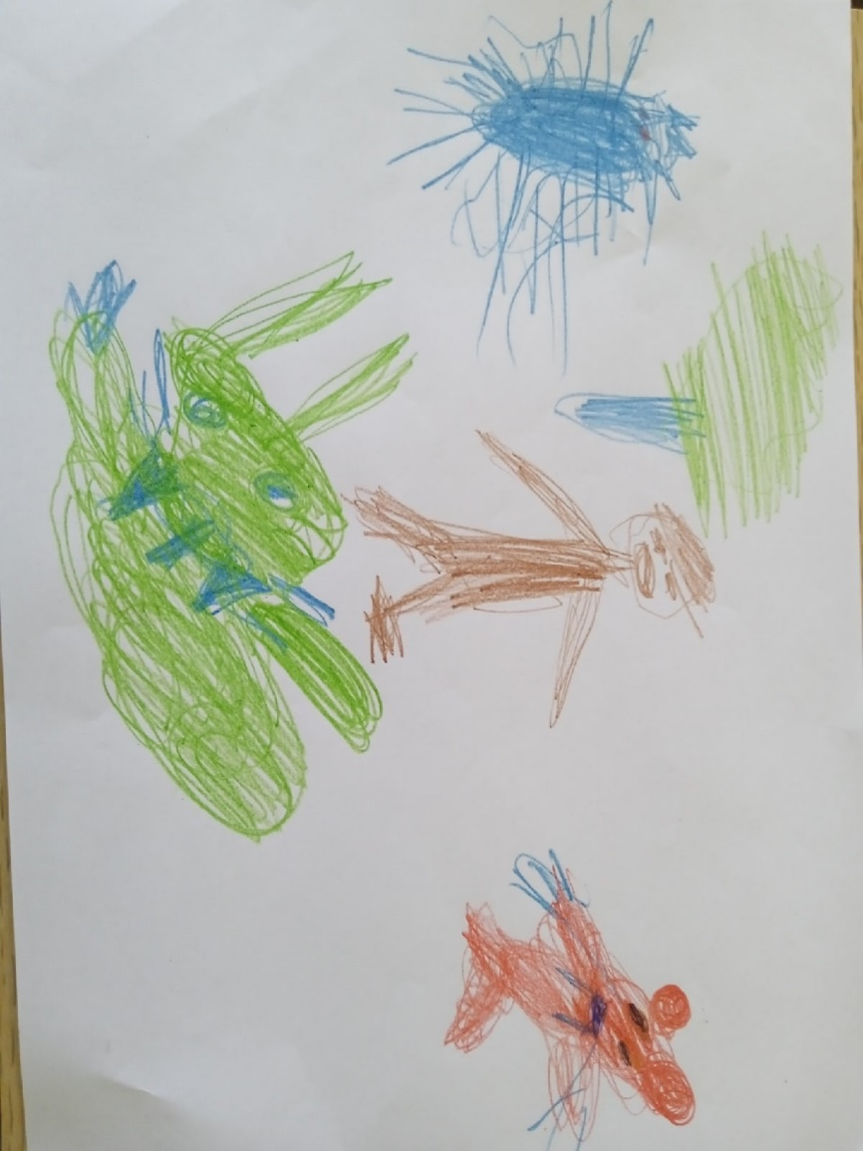

Приложение № 4. Технологические карты коррекционно-развивающих занятий
Технологическая карта
Коррекционно-развивающего занятия № 1 «Цветное настроение»

- Ф.И.О. учителя Черняева А.А.
- Класс: 1 Дата: 20.02.2023г
- Цель занятия: коррекция эмоционального самочувствия ребенка.
- Задачи занятия:
- скорректировать негативный эмоциональный фон ребенка;
- развивать умение работать в группе;
- развивать умение выражать и передавать свои чувства.
Ход занятия
Основные этапы занятия | Деятельность педагога | Деятельность учеников
1. Орг.момент | - Ребята, здравствуйте! Я рада всех вас видеть.  Давайте найдем в комнате каждый тот цвет, который расскажет нам какое у него настроение? Почему оно у вас такое? | Дети ищут цвет в комнате и рассказывают о своем настроении.
2. Основная часть | - Ребята, а давайте поиграем и сделаем такой цветной и красивый шар, который нам расскажет о нашем настроении.  Игра «Шар настроения»  Цель: коррекция эмоционального самочувствие.  Оборудование: цветное тесто.  Ход: Вначале предлагается детям выбрать кусочек цветного теста того цвета, какое у них настроение. После им педагог предлагает объединить все кусочки в один шарик.  -Ребята, посмотрите какой разноцветный, необычный и красивый шар у нас получился! | Дети выбирают определенный кусочек цветного теста, а далее соединяют в один шар.
 | Игра «Раскрашиваем чувства»  Цель: выражение чувств детей, как следствие, получение эмоциональной разрядки.  Оборудование: простой карандаш и цветные карандаши, листы бумаги А3.  Ход: Сначала участникам предлагается на листах бумаги формата А3 абстрактно, посредством линии и формы изобразить простым карандашом самые яркие чувства, которые им наиболее известны из собственного опыта. Название изображенного чувства записывается с обратной стороны рисунка. Далее необходимо раскрасить картинки, выбрав для каждого образа соответствующий цвет.  - Дети, вот мы и нарисовали наши чувства, посмотрите какие они у нас получились разные, цветные и интересные! | Дети сначала рисуют свои яркие чувства простым карандашом, а после раскрашивают их.
3.Релаксация | Упражнение «Глубокое дыхание»  1. Устройтесь поудобнее. Можно лечь или сесть прямо.  2. Положите одну руку на грудь, а другую – на живот.  3. Вдыхайте через нос, 1…2…3…4. Когда делаете вдох, почувствуйте, как живот надувается как шарик. Рука на животе должна подняться, а рука на груди — оставаться на месте.  4. Медленно выдыхайте через нос, 1…2…3…4. Почувствуйте, как живот опускается, как будто шарик спускается.  5. Сделайте еще несколько таких вдохов. | Дети выполняют упражнение.
4.Рефлексия, подведение итогов и прощание | -А, сейчас выберем свой цвет настроения снова. Изменилось ли твоё настроение, по сравнению с началом занятия?  (Педагог обязательно отмечает какое настроение было у ребенка вначале занятия и после проведенного занятия)  - Ребята, расскажите, что мы сегодня узнали нового?  - До встречи, ребята! Всем большое спасибо за сегодняшнее интересное занятие! | Дети выбирают цвет настроения.  Дети рассказывают (кто хочет, если дети не хотят отвечать, то нельзя требовать).
Приложение

Технологическая карта
Коррекционно-развивающего занятия № 2 «Наши сны»

1. Ф.И.О. учителя: Черняева А.А.
2. Класс: 1 Дата: 22.02.2023г
3. Цель занятия: «победа» над ночными кошмарами.
4. Задачи занятия:
- «материализация» ночных кошмаров ребенка.
- развитие воображение ребенка.
-создать благоприятного эмоционального фона занятия.
Ход занятия
Основные этапы занятия | Деятельность педагога | Деятельность ученика
1. Орг.момент | - Добрый день, ребята! Как ваше настроение? Готовы сегодня немного поиграть? Отлично! Тогда поехали! Знаете, что мы с вами сегодня будем делать?  Рассказывать про наши сны. Какие они бывают в вас, ребята, добрыми и приятными (показывает картинки) или мрачными и ужасными? Сны иногда пугают нас, но это только сны, которые в жизни не смогут сбыться. | -Здравствуйте. У нас отличное настроение, мы готовы снова играть.  Дети отвечают на вопросы педагога.
2. Основная часть | Упражнение «Мой сон»  Цель: «победа» над ночными кошмарами.  Оборудование: листы бумаги А4, краски, кисточки.  Ход:  Ребенку предлагается вспомнить страшный сон и нарисовать события того сна. Далее педагог и другие дети, по возможности, придумывают благоприятный исход сна, где страх побежден.  - Дети, какие мы молодцы, что придумали, как победить ночные кошмары. В следующий раз, когда вам что-то приснится, можно также попросить маму или папу дать вам краски, нарисовать сон и придумать вместе как именно этот кошмар можно победить. | Дети вспоминают свои страшные сны, далее делают рисунок по своим ночным кошмарам. После вместе с педагогом придумывают как победить кошмар.
 | Игра «Сильный стук – слабый стук»  Цель: обучение ребенка произвольной регуляции своих действий, снятие мышечного напряжения.  Оборудование: бубен.  Ход: Педагог удерживают бубен, и дети поочередно ударяют по бубну по инструкции психолога: «Ударим громко», «Ударим тихо».  Примечание: Как правило, дети с аутизмом, в связи со склонностью к стереотипиям, пытаются ударять по бубну много раз. Не следует останавливать ребенка, но обязательно надо обратить его внимание на силу удара, приговаривая: «Молодец, ты ударил громко (тихо)». | Дети поочередно ударяют в бубен.
3.Релаксация | Упражнение «Мыльные пузыри»  Педагог помогает детям устроиться поудобнее, например, сесть, облокотившись на спинку стула. Сначала детям говорит выдувать пузыри с помощью коротких и быстрых выдохов. Далее говорит детям выдувать пузыри с помощь медленного и глубокого дыхания. Чем медленнее дети дышат, тем крупнее будут мыльные пузыри. Педагог также предлагает детям сосредоточится на том, как пузыри падают на пол, а потом повторит процесс. | Дети выполняют задание педагога.
4.Рефлексия, подведение итогов и прощание | - Ребята, скажите, что же мы сегодня делали на занятии? Понравилось ли вам оно? Если понравилось, то киньте в корзину красный мячик, а если не понравилось, то синий мячик.  - А теперь, ребята, давайте прощаться. Мне очень понравилось сегодня заниматься с вами! | Дети отвечают на вопросы.  Кидают в корзину красный или синий мячик.  Прощаются с педагогом.

Приложение
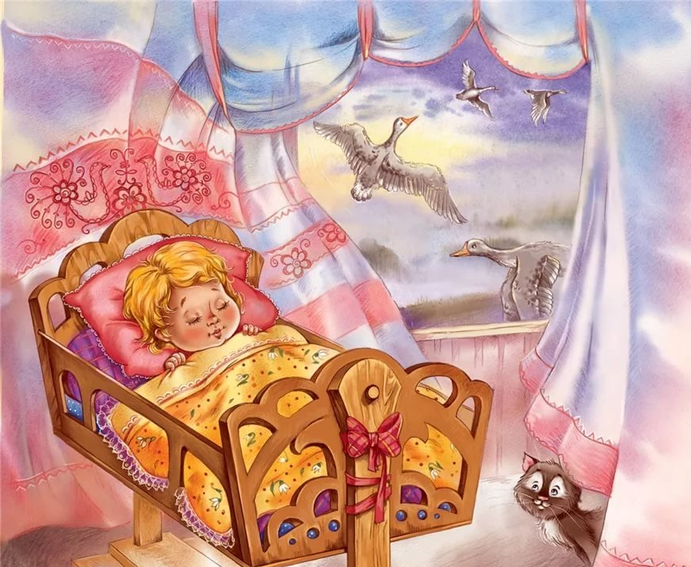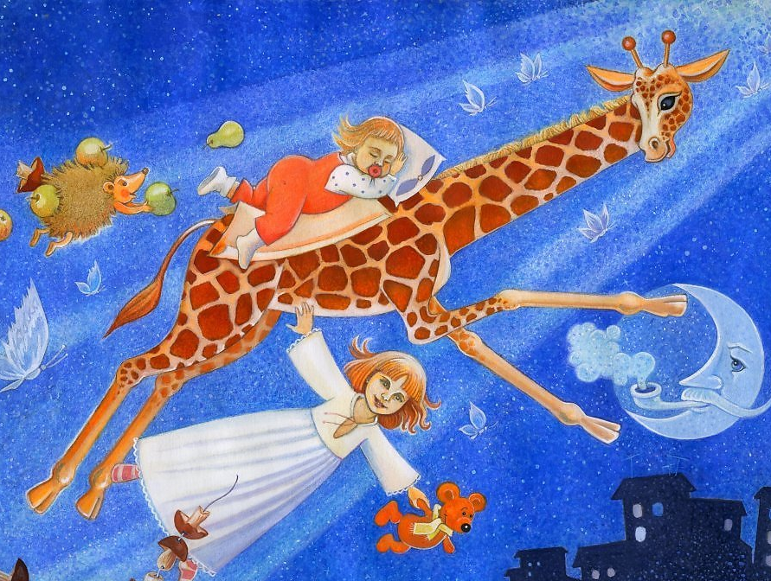

Технологическая карта
Коррекционно-развивающего занятия № 3 «НеСтрашные страхи»

- Ф.И.О. учителя: Черняева А.А.
- Класс: 1 Дата: 28.02.2023г.
- Цель занятия: коррекция страхов и тревожности.
- Задачи занятия:
- снятие эмоционального напряжение;
-создание благоприятного эмоционального фона занятия;
- коррекция тревожности ребенка.

Ход занятия
Основные этапы занятия | Деятельность педагога | Деятельность ученика
1. Орг.момент | -Здравствуйте, дорогие дети! Как ваше настроение? Отлично! Тогда вперёд! Знаете, чем мы сегодня будем заниматься? Будем рисовать наши страхи, а потом избавимся от них.  Ко мне сегодня утром приходил в гости большой и сильный мой друг медведь (показывает картинку) и рассказывал, что он боится, когда дует сильный ветер и гремит гром!  Видите, даже большие медведи чего-то бояться, испытывать страх – этот нормально. Страхи у всех бывают самые разные. Берите любые цветные карандаши и начинаем рисовать.  Дети, что боитесь Вы? | -Здравствуйте! У нас хорошее настроение, мы готовы снова играть.  Дети отвечают, чего бояться они.
2. Основная часть | Упражнение «Рисование страха»  Цель: снять эмоциональное напряжение, провести коррекцию страхов и тревожности.  Оборудование: цветные карандаши, бумага, белая гуашь.  Ход:  Педагог просит детей нарисовать «страшный рисунок, что-нибудь страшное». При отказе ребенок рисует то, что хочет (это является дополнительным диагностическим фактором). После того, как дети нарисовали свои страхи, им предлагается заштриховать их белой гуашью и нарисовать на этом месте позитивный рисунок. | Дети рисуют страхи, после чего закрашивают их белой гуашью
 | Упражнение «Звуки вокруг»  Цель: снятие мышечного и эмоционального напряжения.  Оборудование: аудиозаписи различных спокойных звуков.  Ход:  Педагог предлагает детям прослушать различные звуки и угадать, что это за звуки (шум дождя, шум волн, скрип снега, шум водопада и прочее). | Дети слушают и угадывают звуки
3.Релаксация | Упражнение «Глубокое дыхание»  1. Устройтесь поудобнее. Можно лечь или сесть прямо.  2. Положите одну руку на грудь, а другую – на живот.  3. Вдыхайте через нос, 1…2…3…4. Когда делаете вдох, почувствуйте, как живот надувается как шарик. Рука на животе должна подняться, а рука на груди — оставаться на месте.  4. Медленно выдыхайте через нос, 1…2…3…4. Почувствуйте, как живот опускается, как будто шарик спускается.  5. Сделайте еще несколько таких вдохов. | Дети выполняют упражнение.
4.Рефлексия, подведение итогов и прощание | - Ребята, скажите, что же мы сегодня делали на занятии? Понравилось ли вам оно? Если понравилось, то киньте в корзину красный мячик, а если не понравилось, то синий мячик.  - А теперь, ребята, давайте прощаться. Мне очень понравилось сегодня заниматься с вами! | Дети отвечают на вопросы.  Кидают в корзину красный или синий мячик.  Прощаются с педагогом.

Приложение

Технологическая карта
Коррекционно-развивающего занятия № 4 «Маскарад»

- Ф.И.О. учителя: Черняева А.А.
- Класс: 1 Дата: 02.03.2023г.
- Цель занятия: арт-терапевтическая работа с эмоцией страха.
- Задачи занятия:
- материализация страха в виде маски;
- развитие умения работы в команде;
- создание благоприятного фона на занятии.
Ход занятия
Основные этапы занятия | Деятельность педагога | Деятельность учеников
1. Орг.момент | -Добрый день, ребята! Как ваше настроение? Готовы сегодня играть? Отлично! Тогда вперёд! Знаете, во что мы будем сегодня играть? В маскарад. Маски бывают самыми разнообразными: страшными и добрыми, красивыми и не очень (показывает разные картинки маскарадных масок). Давайте страх в виде маскарадной маски, а потом придумаем историю с этими масками. | -Здравствуйте! У нас все хорошо. Мы готовы сегодня играть
2. Основная часть | Игра «Рисуем маски»  Цель: арт-терапевтическая работа с эмоцией страха.  Оборудование: листы бумаги формата А4, клей, мягкий ластик, цветные карандаши, фломастеры.  Ход: Детям предлагается нарисовать на листе бумаги страх в виде маски и оторвать пальцами лишнюю бумагу — фон. Далее предлагается придумать историю, где главными лицами будут маски. И после разыграть придуманную сцену. При этом педагог старается подсказать детям «положительный» исход сюжета.  Примечание: Материализованный в рисунке маски страх лишается эмоциональной напряженности и своей пугающей составляющей. | Дети рисуют страх, далее по контуру отрывают фон от маски. После придумывают совместно с педагогом сюжет истории. Далее проигрывают данный сюжет.
 | Игра «Хоровое пение»  Цель: снятие мышечного напряжения и зажимов, расслабление.  Ход:  Педагог издает отдельные протяжные звуки и просит детей повторить их.  Примечание: Если дети отказываются выполнять задание, необходимо продолжать пение до тех пор, пока ребенок не присоединится к ведущему. Обязательно необходимо поощрить ребенка. | Дети повторяют звуки за педагогом
3.Релаксация | Упражнение «Мыльные пузыри»  Педагог помогает детям устроиться поудобнее, например, сесть, облокотившись на спинку стула. Сначала детям говорит выдувать пузыри с помощью коротких и быстрых выдохов. Далее говорит детям выдувать пузыри с помощь медленного и глубокого дыхания. Чем медленнее дети дышат, тем крупнее будут мыльные пузыри. Педагог также предлагает детям сосредоточится на том, как пузыри падают на пол, а потом повторит процесс. | Дети выполняют задание педагога.
4.Домашнее задание | - Ребята, а попробуйте со своими родителями вместе нарисовать маскарадные маски и поиграть с ними, придумать какое-то представление. | - Хорошо
5.Рефлексия, подведение итогов и прощание | - Ребята, скажите, что же мы сегодня делали на занятии? Понравилось ли вам оно? Если понравилось, то киньте в корзину красный мячик, а если не понравилось, то синий мячик.  - А теперь, ребята, давайте прощаться. Мне очень понравилось сегодня заниматься с вами! | Дети отвечают на вопросы.  Кидают в корзину красный или синий мячик.  Прощаются с педагогом.

Приложение
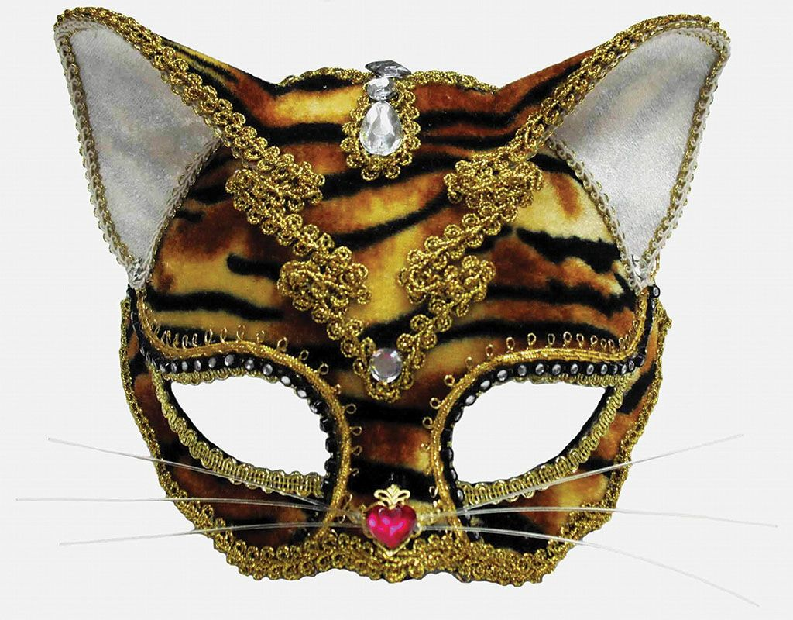

Технологическая карта
Коррекционно-развивающего занятия № 5 «В гостях у сказки»

- Ф.И.О. учителя: Черняева А.А.
- Класс: 1 Дата: 07.03.2023г.
- Цель занятия: «победа» над собственным страхом.
- Задачи занятия:
- «материализация» страха ребенка;
- развитие умения придумывать варианты победы над собственным страхом;
- развитие воображения;
- снятие зажатости на физическом и психическом уровнях;
-создать благоприятного эмоционального фона занятия.

Ход занятия
Основные этапы занятия | Деятельность педагога | Деятельность учеников
1. Орг.момент | -Здравствуйте, дорогие друзья! Как ваше настроение? Сегодня мы отправимся в гости к сказке. Сказки бывают разные, в них добрые и злые герои, но добро всегда побеждает зло.  Давайте придумаем такого героя сказки, который бы победил Ваш страх! (показывает картинки) Это может быть богатырь, или волшебный единорог, или, может добрый волшебник! | -Здравствуйте, настроение хорошее!  Давайте поиграем.
2.Основная часть | Игра «Сказки»  Цель: «победа» над собственным страхом у ребенка.  Ход: Детям предлагается придумать сюжет сказки, где главный герой побеждает свой страх. Дети по очереди придумывают также самого героя сказки и страх (он может быть представлен в виде зверя, несуществующего животного или иного объекта/явления), описывают их и сочиняют историю «победы» героя над страхом. Педагог также помогает придумывать ребенку сюжет сказки.  - Молодцы, ребята! Вам всем удалось победить свой страх. | Дети придумывают:  - героя сказки;  - как именно будет выглядеть их страх;  - сюжет сказки.  Рассказывают сказку поочередно.  Причем дети могут помогать друг другу придумать как победить «материализованный» страх.
 | - А теперь, ребята, давайте немного посмеемся над своими страхами.  Игра «Посмеемся над страхами»  Цель: преображение страха в нечто смешное, снятие зажатости на физическом и психическом уровне.  Оборудование: магнитофон, аудиозапись смеющегося человека.  Ход:  Упражнение выполняют сидя на ковре. Ребята вспоминают ситуации, когда им было страшно, и вместе с педагогом ищут в каждой страшной истории что-то смешное. В конце можно включить запись смеющегося человека и всем вместе посмеяться | Дети вспоминают случаи, когда им было страшно по очереди, потом находят в этих историях нечто смешное.
3.Релаксация | Упражнение «Вертушка»  Детям предлагается делать глубокие вдохи и медленно дуть на вертушку. Педагог поощряет детей, если вертушка крутится как можно дольше (чем дольше будет длиться выдох, тем дольше крутится вертушка!). | Дети следуют наставлениям педагога.
4.Рефлексия, подведение итогов и прощание | - Ребята, скажите, что же мы сегодня делали на занятии? Понравилось ли вам оно? Если понравилось, то киньте в корзину красный мячик, а если не понравилось, то синий мячик.  - А теперь, ребята, давайте прощаться. Мне очень понравилось сегодня заниматься с вами! | Дети отвечают на вопросы.  Кидают в корзину красный или синий мячик.  Прощаются с педагогом.

Приложение

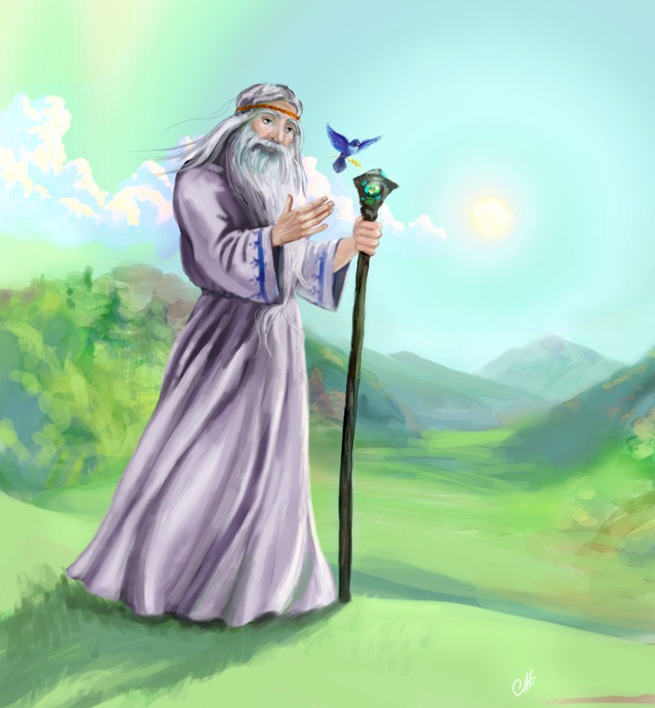

Технологическая карта
Коррекционно-развивающего занятия № 6 «Лепим вместе»

- Ф.И.О. учителя: Черняева А.А.
- Класс: 1 Дата: 09.03.2023г.
- Цель занятия: терапия страхов у детей.
- Задачи занятия:
- снижений проявлений страхов;
- снижения проявлений агрессии;
-снятие мышечного напряжения и зажимов;
-создать положительный эмоциональный фон занятия.
Ход занятия
Основные этапы занятия | Деятельность учителя | Деятельность учеников
1. Орг.момент | -Добрый день, дорогие ребята! Как ваше настроение? Есть силы вновь отправиться в путешествие? Отлично! Тогда вперёд! Ребята, а давайте поиграем и изобразим удивительную цветную композицию из цветного теста. | -Здравствуйте! У нас хорошее настроение. Мы готовы поиграть.
2.Основная часть | Игра «Образ и пластика настроения»  Цель: терапии агрессивных эмоций, деструктивного поведения, страхов.  Оборудование: цветное тесто.  Ход: Вначале предлагается выбрать кусок цветного теста определенной окраски и придать ему подходящую форму (дома, дерева и прочего – показывает картинки).  Затем из индивидуальных работ создается одноцветная коллективная композиция.  -Ребята, вы большие молодцы. Сделали такую удивительную и красочную композицию! | Дети выбирают определенный кусочек цветного теста. После каждый делает определенный предмет или объект (дерево, дом, машину и прочее). Далее все ставят в одну композицию.
 | - Ребята, а теперь давайте представим себя маленькими росточками под солнышком.  Игра «Росточек под солнцем»  Цель: снятие мышечного и эмоционального напряжения.  Оборудование: аудиозапись спокойной музыки.  Ход: Детям предлагается представить себя маленьким росточком, свернуться в клубочек, обхватить колени руками, а после начать потихоньку тянуться к солнышку, которое его пригревает. Все действия выполняются под спокойную музыку. | Дети представляют себя росточками, которые тянуться к солнцу.
3.Релаксация | Упражнение «Глубокое дыхание»  1. Устройтесь поудобнее. Можно лечь или сесть прямо.  2. Положите одну руку на грудь, а другую – на живот.  3. Вдыхайте через нос, 1…2…3…4. Когда делаете вдох, почувствуйте, как живот надувается как шарик. Рука на животе должна подняться, а рука на груди — оставаться на месте.  4. Медленно выдыхайте через нос, 1…2…3…4. Почувствуйте, как живот опускается, как будто шарик спускается.  5. Сделайте еще несколько таких вдохов. | Дети выполняют упражнение.
4.Рефлексия, подведение итогов и прощание | - Ребята, скажите, что же мы сегодня делали на занятии? Понравилось ли вам оно? Если понравилось, то киньте в корзину красный мячик, а если не понравилось, то синий мячик.  - А теперь, ребята, давайте прощаться. Мне очень понравилось сегодня заниматься с вами! | Дети отвечают на вопросы.  Кидают в корзину красный или синий мячик.  Прощаются с педагогом.

Приложение
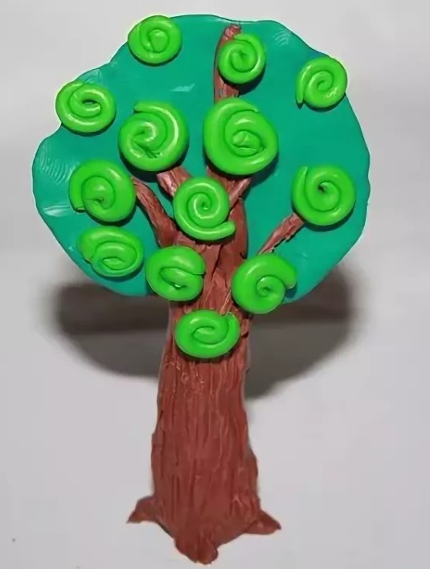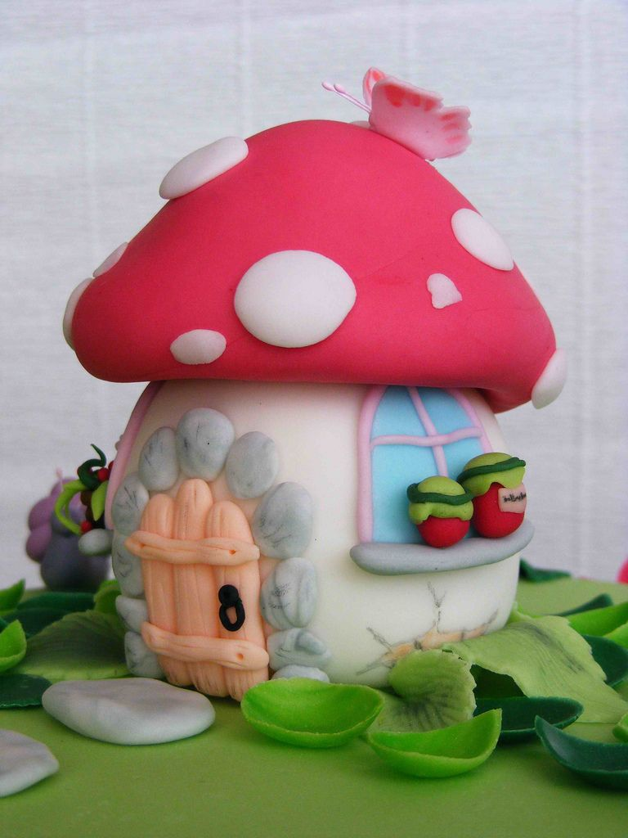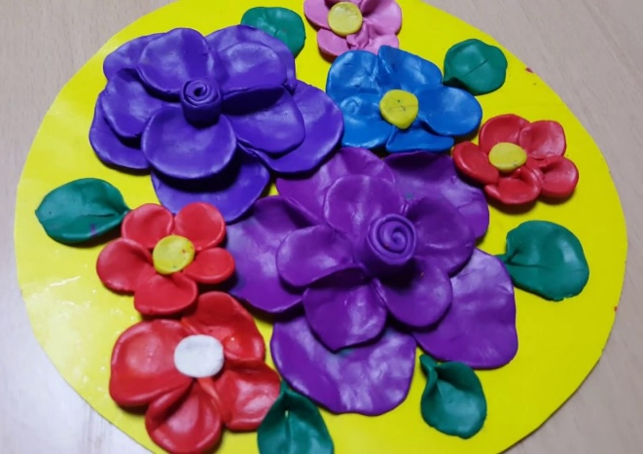
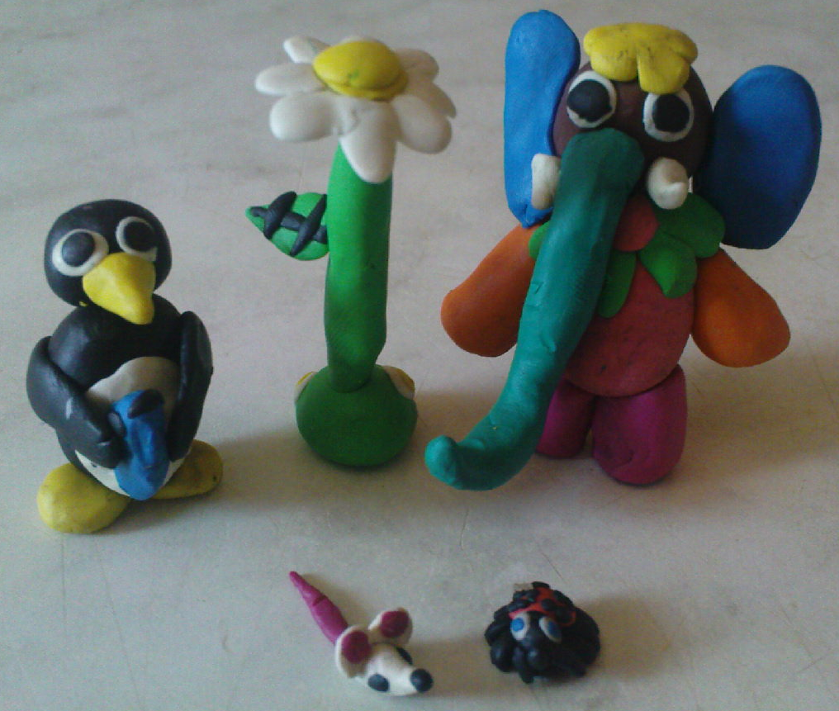

Технологическая карта
Коррекционно-развивающего занятия № 7 «Нарисованные страхи»

- Ф.И.О. учителя: Черняева А.А.
- Класс: 1 Дата: 14.03.2023г.
- Цель занятия: коррекция страхов и тревожности
- Задачи занятия:
- коррекция тревожности у детей;
- снять эмоциональное напряжение;
- развитие мелкой моторики рук;
- развитие воображения.
Ход занятия
Основные этапы занятия | Деятельность педагога | Деятельность учеников
1. Орг.момент | -Добрый день, дорогие ребята! Как ваше настроение? Готовы сегодня со мной немного поиграть? Отлично! Тогда вперёд! А давайте сегодня попробуем очень интересный способ рисования, который мы с вами никогда еще не делали? Будем рисовать на клеенках, а если нам что-то не понравится, то мы сотрем это губкой.  Нарисуйте, пожалуйста, на клеенке как выглядит ваш страх. | -Здравствуйте! Настроение сегодня хорошее, мы готовы играть с вами.
2. Основная часть | Игра «Нарисуй страх на клеенке»  Цель: коррекция страха и тревожности у детей.  Оборудование: плотная клеенка (прозрачная или цветная), гуашь, клей ПВА, кисточки, губки.  Ход:  педагог предлагает ребенку изобразить свои страхи, объясняя тем, что если вдруг захочется что – то исправить, то это можно сделать легким касанием губки. Ребенок рассказывает о своем страхе, а затем можно:  • подрисовать что-нибудь, чтобы образ стал смешным;  • угостить вкусным, нарисовав конфеты, печенье, колбасу и т. д.;  • заштриховать его;  • избавиться от страха, смыв губкой с водой (клеенка останется чистой);  • приручить его. | Дети рисуют свои страхи, а потом на выбор, который им предлагает учитель, делают с ним что захотят.
 | Арт-терапевтическое упражнение «Цветок»  Цель: снять эмоциональное напряжение, развитие моторики и воображения.  Оборудование: бумага, кисти, краски, карандаши, фломастеры/маркеры.  Ход:  Педагог говорит: «Закройте глаза и представьте прекрасный цветок.  Как он выглядит? Как он пахнет? Где он растет? Что его окружает? А теперь открой глаза и попробуй изобразить все, что представил. Какое настроение у твоего цветка? Давайте придумаем историю про него.»  Примечание: важно закончит упражнение на положительном настрое, если ребенок сочинил грустную историю или у его цветка плохое настроение, то можно предложить изменить рисунок или историю так,  чтобы настроение стало хорошим. | Дети рисуют цветы и после сочиняют про них историю.
3.Релаксация | Упражнение «Мыльные пузыри»  Педагог помогает детям устроиться поудобнее, например, сесть, облокотившись на спинку стула. Сначала детям говорит выдувать пузыри с помощью коротких и быстрых выдохов. Далее говорит детям выдувать пузыри с помощь медленного и глубокого дыхания. Чем медленнее дети дышат, тем крупнее будут мыльные пузыри. Педагог также предлагает детям сосредоточится на том, как пузыри падают на пол, а потом повторит процесс. | Дети выполняют задание педагога.
4.Рефлексия, подведение итогов и прощание | - Ребята, скажите, что же мы сегодня делали на занятии? Понравилось ли вам оно? Если понравилось, то киньте в корзину красный мячик, а если не понравилось, то синий мячик.  - А теперь, ребята, давайте прощаться. Мне очень понравилось сегодня заниматься с вами! | Дети отвечают на вопросы.  Кидают в корзину красный или синий мячик.  Прощаются с педагогом.

Технологическая карта
Коррекционно-развивающего занятия № 8 «Играем в куклы»

- Ф.И.О. учителя: Черняева А.А.
- Класс: 1 Дата: 16.03.2023г.
- Цель занятия: коррекция коммуникативных проблем, страхов, агрессивности.
- Задачи занятия:
- развитие умения работать в группе;
- визуализация своего страха через пальчиковую куклу;
-создать положительный эмоциональный фон занятия.
- снятие мышечного напряжения.
Ход занятия
Основные этапы занятия | Деятельность педагога | Деятельность учеников
1. Орг.момент | -Добрый день, дорогие друзья! Как ваше настроение? Ребята, давайте поиграем с вами с помощью специальных пальчиковых кукол, которые мы с вами сейчас придумаем и сделаем каждый для себя! (показывает картинку). Каждый придумывает свой страшный персонаж и после мы все вместе придумаем представление для всех кукол. Я тоже сделаю своего персонажа. | -Здравствуйте! Настроение сегодня хорошее, мы готовы играть с вами.
2. Основная часть | Игра «Куклотерапия» (пальчиковые куклы)  Цель: коррекция коммуникативных проблем, страхов, агрессивности.  Оборудование: заранее заготовленные бумажные цилиндры, лоскуты ткани разных цветов, резинки, маркеры.  Ход:  Дети и педагог сделают каждый свои пальчиковые куклы. Заранее сценарий не известен. В ходе театрализации по ходу педагог строит через свою куклу диалог с каждой страшной куклой ребенка и пытается с ней подружиться, говорит кукле добрые слова, указывает на какие-то положительные стороны куклы. | Дети и педагог изготавливают пальчиковые куклы, далее делают мини-театрализованное представление.
 | Игра «Танец 5-ти движений»  Цель: снятие мышечного напряжения и зажимов.  Оборудование: запись 5 мелодий: плавная музыка, импульсивная, резкая музыка или бой барабанов, хаотичный набор звуков, лирическая музыка, спокойная музыка или шум воды…  Ход: Поочередно включается музыка:  - «Течение воды» - плавная музыка, текучие, округлые, мягкие, переходящие одно в другое движения (1 минута).  - «Переход через чащу» - импульсивная музыка, резкие, сильные, четкие, рубящие движения, бой барабанов.  - «Сломанная кукла» - неструктурированная музыка, хаотичный набор звуков, незаконченные движения.  - «Полет бабочки» - лирическая, плавная музыка, тонкие, изящные, нежные движения.  - «Покой» - спокойная, тихая музыка или набор звуков, имитирующих шум воды, морского прибоя, звуки леса –в неподвижной позе «слушаем» свое тело.  Педагог после окончания упражнения обсуждает с детьми, какие движения им больше всего понравились, что получилось легко, а что с трудом. | Дети выполняют движения под музыку и комментарии педагога.  внимательно слушают педагога.
3.Релаксация | Упражнение «Вертушка»  Детям предлагается делать глубокие вдохи и медленно дуть на вертушку. Педагог поощряет детей, если вертушка крутится как можно дольше (чем дольше будет длиться выдох, тем дольше крутится вертушка!). | Дети следуют наставлениям педагога.
4.Домашнее задание | Родителям было предложено провести дома занятие с детьми, включить элементы куклотерапии.  Этапы домашнего куклотерапевтического занятия:  1 этап. Создание серии рисунков поэтапного преодоления страха. Ребенок совместно с кем-то из родителей изображает, как главный герой постепенно побеждает свой страх.  2 этап. Изготовление бумажной пальчиковой куклы. Для этого необходимо вырезать изображение героя-победителя страха, приклеить его на бумажный цилиндр по размеру одного или нескольких пальцев ребенка, если рисунок большого размера.  3 этап. Кукольный спектакль. Выполненная ребенком «пальчиковая» кукла «показывает» рисунки про себя и «рассказывает» всем присутствующим, как она перестала бояться.  4 этап. Драматизация.  Завершается занятие тем, что ребенок с «пальчиковой» куклой на руке сам исполняет роль нарисованного персонажа, и как актер разыгрывает все нарисованные действия героя, приобретая при этом опыт адекватного психического реагирования.  Далее герой и зрители обмениваются впечатлениями.  Таким образом, получается своеобразный лечебный «сериал».
5.Рефлексия, подведение итогов и прощание | - Ребята, скажите, что же мы сегодня делали на занятии? Понравилось ли вам оно? Если понравилось, то киньте в корзину красный мячик, а если не понравилось, то синий мячик.  - А теперь, ребята, давайте прощаться. Мне очень понравилось сегодня заниматься с вами! | Дети отвечают на вопросы. Кидают в корзину красный или синий мячик.  Прощаются с педагогом.

Приложение
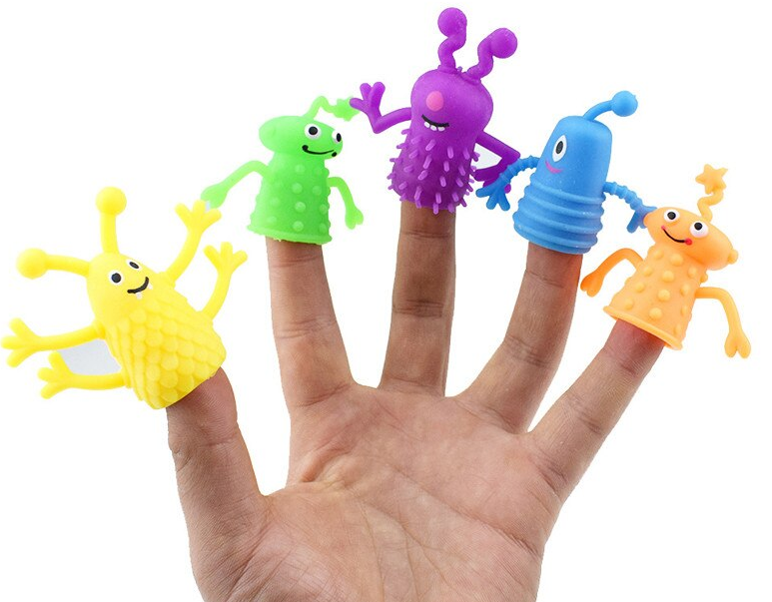

Технологическая карта
Коррекционно-развивающего занятия № 9 «Где живут чувства?»

- Ф.И.О. учителя: Черняева А.А.
- Класс: 1 Дата: 21.03.2023г.
- Цель занятия: коррекция страхов злых персонажей сказок; осознание, переживание и выражение различных чувств (в том числе и страха), которые испытывает ребенок.
- Задачи занятия:
- выражение эмоций и чувства;
- снятие мышечных зажимов;
- преодоление страха перед злыми и страшными персонажами сказок.
Ход занятия
Основные этапы занятия | Деятельность педагога | Деятельность учеников
1. Орг.момент | -Добрый день, ребята! Как ваше настроение? Вы готовы сегодня немного поиграть?  Сейчас мы с вами нарисуем на образе мальчика (показывает картинку) различные чувства, которые вы испытываете. Расположите их там, где вы считаете они должны находиться и раскрасьте их в определенные цвета. | -Здравствуйте! Настроение сегодня хорошее, мы готовы играть с вами.
2.Основная часть | Игра «Раскрашиваем эмоции и чувства»  Цель: выразить эмоции и чувства, снятие мышечных зажимов.  Оборудование: плотные листы бумаги с изображением фигуры человека, цветные мелки.  Ход: Детям предлагается разместить в образе фигуры различные чувства и раскрасить их в соответствующие цвета. Каждый сам выбирает содержание и способы воплощения замысла.  Примечание: Работа выполняется каждым ребенком отдельно. Данное упражнение также позволяет диагностировать эмоциональное состояние ребенка. Важно место расположения чувств, их окрас. | Дети, внимательно слушая педагога, начинают рисовать свои эмоции и чувства на образе человека.
 | - Ребята, а теперь давайте вспомним какие персонажи сказок кажутся вам злыми и страшными? Давайте прогоним их!  Игра «Прогони Бабу-Ягу!»  Цель: коррекция страха перед злыми и страшными персонажами сказок; снятие мышечного и эмоционального напряжения.  Оборудование: подушка, палка.  Ход: Детям предлагают вспомнить злого и страшного персонажа сказок, к примеру Бабу-Ягу. Далее просят представить, что в подушку залезла Баба – Яга и ее необходимо прогнать громкими криками. Также можно громко стучать по подушке палкой.  Примечание: Можно играть несколько раз и представлять других персонажей. | Дети прогоняют злых персонажей сказки криками и стучат палкой по подушке.
3. Релаксация | Упражнение «Глубокое дыхание»  1. Устройтесь поудобнее. Можно лечь или сесть прямо.  2. Положите одну руку на грудь, а другую – на живот.  3. Вдыхайте через нос, 1…2…3…4. Когда делаете вдох, почувствуйте, как живот надувается как шарик. Рука на животе должна подняться, а рука на груди — оставаться на месте.  4. Медленно выдыхайте через нос, 1…2…3…4. Почувствуйте, как живот опускается, как будто шарик спускается.  5. Сделайте еще несколько таких вдохов. | Дети выполняют упражнение.
4.Домашнее задание | -Ребята, а спросите своих родителей, когда они очень-очень бояться, то где поселяется в их теле страх и как они от него избавляются? | - Хорошо, я спрошу.
5.Рефлексия, подведение итогов и прощание | - Ребята, скажите, что же мы сегодня делали на занятии? Понравилось ли вам оно? Если понравилось, то киньте в корзину красный мячик, а если не понравилось, то синий мячик.  - А теперь, ребята, давайте прощаться. Мне очень понравилось сегодня заниматься с вами! | Дети отвечают на вопросы.  Кидают в корзину красный или синий мячик.  Прощаются с педагогом.

Приложение

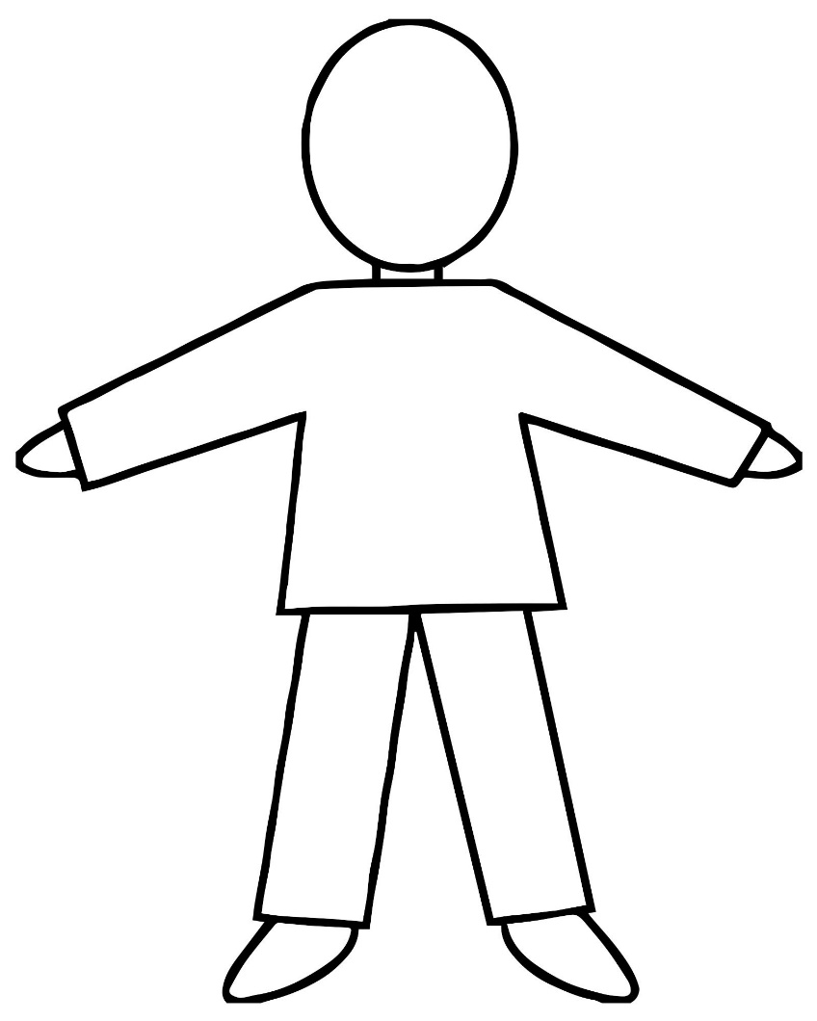

Технологическая карта
Коррекционно-развивающего занятия № 10 «Сундук для страха»

- Ф.И.О. учителя: Черняева А.А.
- Класс: 1 Дата: 23.03.2023г.
- Цель занятия: коррекция страха у детей.
- Задачи занятия:
- избавление от страха;
- снятие мышечного напряжения;
- создание положительного эмоционального фона занятия;
- воспитывать самоконтроль у ребёнка.
Ход занятия
Основные этапы занятия | Деятельность педагога | Деятельность учеников
1.Орг.момент | -Доброе утро, ребята! Я рада всех видеть! Вы готовы сегодня поиграть? Смотрите какой у меня сундук? Знаете, для чего я его сюда принесла? (показывает сундук и ключ от него).  Чтобы мы спрятали в него самые страшные наши страхи, закрыли на ключ и спрятали далеко и надежно, чтоб ни один страх не выбрался из него. | -Здравствуйте! Мы хотим с вами поиграть.
2.Основная часть | Игра «Сундук»  Цель: избавление от страха.  Оборудование: цветное тесто, коробка (сундук).  Ход:  Детям предлагается слепить свой страх из мягкого теста и положить его в коробку (сундук). После чего педагог запирает этот сундук на ключ и «прячет» ключ за окно. Сундук также причет в укромном месте. (показывает фокус с исчезновением сундука).  - Дети, теперь ни один страх не сможет выбраться из этого сундука, потому что ключ спрятан в волшебном месте, а сундук надежно укрыт. | Дети лепят свой страх, передают его педагогу и наблюдают за действиями педагога.
 | Упражнение «Волшебный лес»  Цель: снятие мышечного напряжения с помощью музыкотерапии.  Оборудование: Музыкальные инструменты (треугольник, палочки, металлофон и пр.), газовая косынка.  Ход:  - В одном волшебном лесу росли удивительные деревья: вместо листочков у них были музыкальные инструменты. Когда в лес залетал ветер и дул на деревья, они звучали сказочным звуком.  Дети выбирают инструменты по желанию и свободно встают по залу. Педагог (ветер-дирижёр) летает по лесу, инструменты играют все вместе − тутти. Ветер-дирижёр подлетает к одному исполнителю (дереву), машет на него платком, и звучит соло одного инструмента.  Далее ветер-дирижёр передаёт свою роль другому участнику, отдаёт ему платок и играет на его инструменте. Игра повторяется. | Дети выбирают музыкальные инструменты.
3.Релаксация | Упражнение «Мыльные пузыри»  Педагог помогает детям устроиться поудобнее, например, сесть, облокотившись на спинку стула. Сначала детям говорит выдувать пузыри с помощью коротких и быстрых выдохов. Далее говорит детям выдувать пузыри с помощь медленного и глубокого дыхания. Чем медленнее дети дышат, тем крупнее будут мыльные пузыри. Педагог также предлагает детям сосредоточится на том, как пузыри падают на пол, а потом повторит процесс. | Дети выполняют задание педагога.
4.Рефлексия, подведение итогов и прощание | - Ребята, скажите, что же мы сегодня делали на занятии? Понравилось ли вам оно? Если понравилось, то киньте в корзину красный мячик, а если не понравилось, то синий мячик.  - А теперь, ребята, давайте прощаться. Мне очень понравилось сегодня заниматься с вами! | Дети отвечают на вопросы.  Кидают в корзину красный или синий мячик.  Прощаются с педагогом.

Приложение

Технологическая карта
Коррекционно-развивающего занятия № 11 «Страх, прощай!»

- Ф.И.О. учителя: Черняева А.А.
- Класс: 1 Дата: 28.03.2023г.
- Цель занятия: коррекция страхов, тревожности.
- Задачи занятия:
- коррекция тревожности;
- развитие воображения;
- снятие мышечного и эмоционального напряжения;
-создать положительный эмоциональный фон занятия;
-воспитывать самоконтроль у ребёнка.
Ход занятия
Основные этапы занятия | Деятельность педагога | Деятельность учеников
1. Орг.момент | -Здравствуйте, ребята! Какое у вас сегодня настроение? Давайте поиграем.  Сегодня мы будем надувать и рисовать на воздушных шарах. Это очень увлекательно! А потом отпустим эти шарики в небо.  Только на этих шариках мы будем рисовать свой самый большой страх. Подумайте, что вы хотите здесь изобразить? Давайте начнем. | -Здравствуйте! Мы хотим с вами поиграть.
2.Основная часть | Упражнение «Трансформация страхов»  Цель: коррекция страхов, тревожности, развитие воображения.  Оборудование: воздушный шар, гуашь, жидкое мыло, кисточки 10 мм и 5 мм, скотч, ленточка, цветная бумага, клей ПВА, разноцветный скотч или самоклеющаяся бумага.  Ход:  Педагог рассказывает детям, что свой страх можно изобразить на воздушном шаре. Ребенок выбирает воздушный шар любого оттенка. Надувая его, психолог спрашивает у ребенка, какого размера его страх. Если ребенок говорит, что страх его большой, то желательно надуть его максимально. Ребенок может надуть шар сам или с помощью  насоса, мысленно представляя, что страх останется внутри шара.  Нарисовав страх и взяв его в руки, ребенок, выходя на улицу, выпускает его со словами: «Шар воздушный, улетай, страх с собою забирай». | Дети могут сами надуть шарик. Рисуют страх и после выпускают этот шарик на улице.
 | Упражнение «Звуки»  Цель: снятие эмоционального и мышечного напряжения у детей.  Оборудование и материал: веточки деревьев, камешки, шишки, ореховые и фисташковые скорлупки, ракушки, косточки (арбуза, дыни, вишни, хурмы), плоды каштанов и другие предметы.  Ход:  Педагог детям предлагает исследовать природный материал (определить форму, цвет, тактильные ощущения, звук), послушать музыку двух камней, ракушек, скорлупок и т.д. Из природного материала сделать самодельные звучащие инструменты (педагог показывает примеры на картинках) своими руками для игры в оркестре. После все вместе играют на сделанных инструментах. | Дети исследуют природный материал. Далее изготавливают музыкальные инструменты.  Играют все вместе на сделанных инструментах.
3.Релаксация | Упражнение «Вертушка»  Детям предлагается делать глубокие вдохи и медленно дуть на вертушку. Педагог поощряет детей, если вертушка крутится как можно дольше (чем дольше будет длиться выдох, тем дольше крутится вертушка!). | Дети следуют наставлениям педагога.
4.Домашнее задание | - Ребята, предлагаю вам сегодня с родителями изучить из каких домашних предметов можно сделать музыкальные инструменты? Например, барабаны из кастрюль и прочее. | - Хорошо
5.Рефлексия, подведение итогов и прощание | - Ребята, скажите, что же мы сегодня делали на занятии? Понравилось ли вам оно? Если понравилось, то киньте в корзину красный мячик, а если не понравилось, то синий мячик.  - А теперь, ребята, давайте прощаться. Мне очень понравилось сегодня заниматься с вами! | Дети отвечают на вопросы.  Кидают в корзину красный или синий мячик.  Прощаются с педагогом.

Приложение
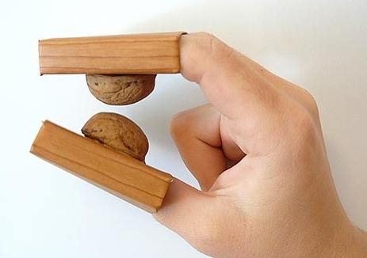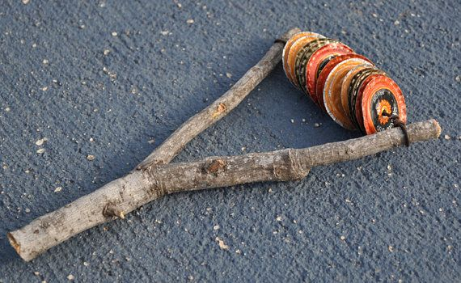

Технологическая карта
Коррекционно-развивающего занятия № 12 «Страх темноты»

- Ф.И.О. учителя: Черняева А.А.
- Класс: 1 Дата: 30.03.2023г.
- Цель занятия: коррекция страха темноты
- Задачи занятия:
- минимизировать боязнь страха темноты;
- снятие эмоционального напряжения;
- создание благоприятного фона занятий;
- развитие умения работать в команде и слушать друг друга.
Ход занятия
Основные этапы занятия | Деятельность педагога | Деятельность учеников
1. Орг.момент | - Ребята, здравствуйте! Я рада всех вас видеть. Готовы сегодня поиграть?  - Дети, давайте поговорим про страх темноты и сделаем упражнение, которое поможет нам не бояться темноты.  Практически все люди бояться темноты, но в темноте ничего нет. Я знакома с одной ласковой маленькой собачкой (показывает картинку), которая боялась спать в темноте и всегда включала свет. Но мы с ней поиграли в несколько игр и она теперь перестала бояться темноты. | -Здравствуйте! Мы хотим с вами поиграть.
2. Основная часть | Упражнение «Что я вижу в темноте»  Цель: коррекция страха темноты.  Ход: Педагог предлагает детям вспомнить свои ощущения, перед тем как они засыпают. Рассказав о своем состоянии, детям предлагается нарисовать гелем то или что они видят в темноте. Используя краски или карандаши, дети подрисовывают необходимые детали. Чтобы пугающий образ стал не страшным, можно его изменить, подрисовав улыбку, бантики, подарки. | Дети вспоминают свои страхи перед сном, рассказывают педагогу и другим детям, далее рисуют свой страх. После этого видоизменяют страх.
 | Упражнение «Ночной город!»  Цель: коррекция страха темноты.  Материал: картон, гуашь, кисточки, цветная соль.  Ход: Педагог предлагает детям нарисовать на картоне карандашами изображение ночного города. Для того чтобы ночной город стал ярким и красивым, педагог предлагает преобразить его, используя цветную соль.  - Дети, посмотрите какой красивый и яркий у нас получился ночной город, где совсем не страшно находиться! | Дети рисуют город вместе.
3.Релаксация | Упражнение «Глубокое дыхание»  1. Устройтесь поудобнее. Можно лечь или сесть прямо.  2. Положите одну руку на грудь, а другую – на живот.  3. Вдыхайте через нос, 1…2…3…4. Когда делаете вдох, почувствуйте, как живот надувается как шарик. Рука на животе должна подняться, а рука на груди — оставаться на месте.  4. Медленно выдыхайте через нос, 1…2…3…4. Почувствуйте, как живот опускается, как будто шарик спускается.  5. Сделайте еще несколько таких вдохов. | Дети выполняют упражнение.
4.Рефлексия, подведение итогов и прощание | - Ребята, скажите, что же мы сегодня делали на занятии? Понравилось ли вам оно? Если понравилось, то киньте в корзину красный мячик, а если не понравилось, то синий мячик.  - А теперь, ребята, давайте прощаться. Мне очень понравилось сегодня заниматься с вами! | Дети отвечают на вопросы.  Кидают в корзину красный или синий мячик.  Прощаются с педагогом.

Приложение

Технологическая карта
Коррекционно-развивающего занятия № 13 «Страх одиночества»

- Ф.И.О. учителя: Черняева А.А.
- Класс: 1 Дата: 04.04.2023г.
- Цель занятия: избавление от страха одиночества.
- Задачи занятия:
- работа с одним из частых страхов у детей – страх одиночества;
- развитие умения коммуникации со сверстниками;
-создание положительного эмоционального фона занятия;
- снятие эмоционального напряжения;
- развитие воображения;
-воспитывать самоконтроль у ребёнка.
Ход занятия
Основные этапы занятия | Деятельность учителя | Деятельность учеников
1. Орг.момент | -Добрый день, дорогие друзья! Как ваше настроение? Готовы сегодня поиграть и выполнить несколько упражнений?  Некоторые люди бояться, когда они остаются одни, а некоторым нравится, наоборот, оставаться одними. Как вы думаете, хорошо это ли плохо, когда человек один? | -Здравствуйте! У нас отличное настроение. Мы готовы поиграть.
2.Основная часть | Упражнение «Одиночество»  Цель: избавление от страха одиночества.  Оборудование: цветные маркеры, бумага формата А3.  Ход:  Детям предлагается нарисовать маркерами то, что они понимают под словом «одиночеством». Далее, каждый из других детей добавляет к рисунку другого по очереди какой-нибудь элемент. При этом педагог следит, чтобы у автора рисунка не возникло негативных эмоций, если к его рисунку будет что-то дорисовано. К примеру, если ребенок изобразил одинокую фигуру в комнате, то можно дорисовать там фигуру его мамы, или вазу с цветами на окне.  - Дети, какие замечательные рисунки у нас появились Давайте повесим, если вы согласны, их в нашем классе. | Дети изображают рисунок, как они понимают слово «одиночество».  После добавляют к рисункам других какие-либо детали с разрешения автора рисунка.
 | Упражнение «Рисуем музыкальные картинки»  Цель: снятие эмоционального напряжения.  Материалы: аудиозапись, бумага, кисти, краски, карандаши, фломастеры.  Ход: Педагог включаем музыку. На листе бумаги дети рисуют разноцветные фигуры, которые ассоциируются с музыкой. | Дети внимательно слушают музыку и рисуют ассоциации с музыкой
3.Релаксация | Упражнение «Мыльные пузыри»  Педагог помогает детям устроиться поудобнее, например, сесть, облокотившись на спинку стула. Сначала детям говорит выдувать пузыри с помощью коротких и быстрых выдохов. Далее говорит детям выдувать пузыри с помощь медленного и глубокого дыхания. Чем медленнее дети дышат, тем крупнее будут мыльные пузыри. Педагог также предлагает детям сосредоточится на том, как пузыри падают на пол, а потом повторит процесс. | Дети выполняют задание педагога.
4.Домашнее задание | - Дети, попробуйте дома с мамой и папой включить какую-либо музыку и нарисовать то, что вы чувствуете. Потом сравните ваши рисунки. Какие чувства у каждого вызывает музыка и почему мама и папа нарисовали именно этот рисунок? | - Хорошо!
5.Рефлексия, подведение итогов и прощание | - Ребята, скажите, что же мы сегодня делали на занятии? Понравилось ли вам оно? Если понравилось, то киньте в корзину красный мячик, а если не понравилось, то синий мячик.  - А теперь, ребята, давайте прощаться. Мне очень понравилось сегодня заниматься с вами! | Дети отвечают на вопросы.  Кидают в корзину красный или синий мячик.  Прощаются с педагогом.

Технологическая карта
Коррекционно-развивающего занятия № 14 «Прозрачные страхи»

- Ф.И.О. учителя: Черняева А.А.
- Класс: 1 Дата: 06.04.2023г.
- Цель занятия: коррекция страхов у детей.
- Задачи занятия:
- визуализация страха;
- снятие мышечного и эмоционального напряжения;
-создание положительного эмоционального фона занятия.

Ход занятия
Основные этапы занятия | Деятельность педагога | Деятельность учеников
1. Орг.момент | -Добрый день, дорогие друзья! Как ваше настроение? Готовы сегодня позаниматься немного и выполнить задание?  - Ребята, давайте поиграем во что-то интересное, что мы еще никогда не делали с вами: попробуем рисовать на прозрачных стеклах! Давайте нарисуем несуществующее страшное животное! Подумайте, какое оно может быть? Какие у него глаза, руки, туловище, ноги. Может у него есть хвост? | -Здравствуйте! Мы хотим поиграть с вами.
2. Основная часть | Игра «Прозрачные картины» (изотерапия на стекле)  Цель: визуализация страха через несуществующее страшное животное.  Оборудование: стекла, гуашь, вода.  Ход: Дети рисуют на стекле, укрепленном вертикально. Участники по очереди характеризуют и интерпретируют нарисованные объекты, описывают возникшие ассоциации.  - А теперь, ребята, давайте смоем наших получившихся животных под водой. Смотрите как они исчезают. Их больше нет. | Дети рисуют каждый сам свое несуществующее страшное животное, а потом описывают что именно они нарисовали.  Далее дети сами смывают нарисованных животных водой.
 | Упражнение «Музыка во мне»  Цель: снятие мышечного напряжения; помочь ребенку осознать то, что звук живет везде: в теле человека, в предметах, в природе, в тишине.  Ход:  - Ребята, Можно сказать, спеть звук, а можно звук создать без помощи голоса и языка. Если пойти гулять на улицу, музыкальные инструменты брать с собой хлопотно, тяжело. Но есть инструменты, которые у нас всегда с собой, поищите их.  Дети ищут в карманах, в одежде. в туфлях. Педагог показывает свой инструмент и хлопает в ладоши.  - А у вас есть такой инструмент? Дети начинают хлопать.  - А какой еще инструмент есть у вас?  С помощью педагога дети находят в себе разные звуки - звучащие жесты (хлопки, притопы, шлепки, щелчки, постукивания косточками пальцев, трение ладошками, удары основаниями ладоней. | Дети ищут музыкальные инструменты у себя.  Дети хлопают вслед за учителем.  Дети издают разные звуки с помощью частей своего тела.
3.Релаксация | Упражнение «Глубокое дыхание»  1. Устройтесь поудобнее. Можно лечь или сесть прямо.  2. Положите одну руку на грудь, а другую – на живот.  3. Вдыхайте через нос, 1…2…3…4. Когда делаете вдох, почувствуйте, как живот надувается как шарик. Рука на животе должна подняться, а рука на груди — оставаться на месте.  4. Медленно выдыхайте через нос, 1…2…3…4. Почувствуйте, как живот опускается, как будто шарик спускается.  5. Сделайте еще несколько таких вдохов. | Дети выполняют упражнение.
4.Домашнее задание | -Ребята, попробуйте с мамой и папой поиграть сегодня в звуки, которые можно сделать руками и ногами. Умеют ли родители? Если нет, то вы им обязательно покажите, чему вы научились на нашем занятии. | - Хорошо.
5.Рефлексия, подведение итогов и прощание | - Ребята, скажите, что же мы сегодня делали на занятии? Понравилось ли вам оно? Если понравилось, то киньте в корзину красный мячик, а если не понравилось, то синий мячик.  - А теперь, ребята, давайте прощаться. Мне очень понравилось сегодня заниматься с вами! | Дети отвечают на вопросы.  Кидают в корзину красный или синий мячик.  Прощаются с педагогом.

Технологическая карта
Коррекционно-развивающего занятия № 15 «Веселые и добрые страхи»

- Ф.И.О. учителя: Черняева А.А.
- Класс: 1 Дата: 11.04.2023г.
- Цель занятия: коррекция страхов, подведение итогов предыдущих занятий.
- Задачи занятия:
- превратить страх в нечто веселое, а не страшное;
- создать положительный эмоциональный фон занятия;
- снятие эмоционального и физического напряжения;
- подведение итогов предыдущих занятий;
-воспитывать самоконтроль у ребёнка.
Ход занятия
Основные этапы занятия | Деятельность педагога | Деятельность ученика
1. Орг.момент | - Добрый день, ребята! Как у вас сегодня настроение и готовы ли вы со мной поиграть немного?  - Ребята, а вы знаете, что страхи бывают не только страшные, а можно их превратить в веселые и смешные! Давайте вместе попробуем? Кто будет мне помогать? (показывает фигуры на картинках). | -Здравствуйте! Да готовы!
2. Основная часть | Игра «Веселые страхи»  Цель: коррекция страхов, превращение их в веселые страхи.  Оборудование: рисунки на ватмане уже готовых различных неопределенных фигур – 3 шт., маркеры цветные или фломастеры.  Ход:  Ребенку предлагается пририсовать к неопределенным фигурам на ватмане что-то смешное, чтобы было смешно, а не страшно на него смотреть.  - Дети, смотрите как интересно и смешно у нас получилось! Это не страхи, а какие-то смешные животные! | Дети помогают педагогу дорисовывать различные детали к фигурам.
 | - Ребята, а теперь послушайте сказку, про страх по имени Ах.  Игра «Помоги Аху»  Цель: коррекция страха.  Ход: Психолог читает начало сказки про Аха.  - «В одной далеко стране жил был страх, звали его все Ахом. По ночам Ах выходил на улицу и заглядывал каждому в окна, врывался во сны всем и пугал. Детей он пугал, прячась под кроватью и в шкафу. Днем же он спал. Сложная работа была у Аха. Да и сложно ему было жить – не было друзей у него, все его боялись. Только днем, когда он спал, ему снились папа и мама. А ведь они говорили ему не идти на эту работу, просили найти что-то другое, полегче. Предупреждали его.  Но вот однажды утром, когда Ах шел домой, он вдруг увидел девочку. Она сидела на скамейке и смотрела на него широко раскрытыми ногами, но она не боялась его. Ее звали Катя.  Катя подбежала к нему и спросила: «Почему ты не спишь, ведь еще даже солнце не встало?» Ах не мог поверить тому, что происходит. Она не боялась его. И тут он ответил ей: «Ты… Ты меня не боишься?»  «Вовсе нет, как тебя можно бояться? Ты такой милый, у тебя добрые глаза», - ответила она.  Ах улыбнулся, впервые его кто-то не испугался. Радости его не было границ.  - Как тебя зовут?  - Катя.  - А тебя?  - Меня все зовут Ах. А своего настоящего имени я уже и не помню. У меня нет друзей. Все меня бояться, - сказал Ах и горько заплакал.  - Хочешь я буду с тобой дружить, ты только не плач. Я тебя не боюсь.  И они пошли в гости к Аху. Ах рассказал девочке много интересного. Они долго говорили, до позднего вечера, а потом девочка ушла домой.  Тут Ах понял, что не нужно пугать людей, что люди добрые и всегда помогут. И в эту ночь Ах заснул крепким сном и все жители города уснули спокойным сладким сном.»  - Ребята, как вы думаете, чем можно помочь Аху? Жалко ли Вам его, что с ним никто не дружит? Давайте вместе придумаем, как закончилась эта сказка? | После прослушивания, ребенок предлагает, как он хотел бы ему помочь. Жалко ли ему Аха. Потом сочиняет сам конец сказки.
3. Релаксация | Упражнение «Мыльные пузыри»  Педагог помогает детям устроиться поудобнее, например, сесть, облокотившись на спинку стула. Сначала детям говорит выдувать пузыри с помощью коротких и быстрых выдохов. Далее говорит детям выдувать пузыри с помощь медленного и глубокого дыхания. Чем медленнее дети дышат, тем крупнее будут мыльные пузыри. Педагог также предлагает детям сосредоточится на том, как пузыри падают на пол, а потом повторит процесс. | Дети выполняют задание педагога.
4.Рефлексия, подведение итогов и прощание | - Ребята, скажите, что же мы сегодня делали на занятии? Понравилось ли вам оно? Если понравилось, то киньте в корзину красный мячик, а если не понравилось, то синий мячик.  - А теперь, ребята, давайте прощаться. Мне очень понравилось сегодня заниматься с вами! | Дети отвечают на вопросы.  Кидают в корзину красный или синий мячик.  Прощаются с педагогом.

Приложение

Технологическая карта
Коррекционно-развивающего занятия № 16 «Домик для страхов»

- Ф.И.О. учителя: Черняева А.А.
- Класс: 1 Дата: 13.04.2023г.
- Цель занятия: подведение итогов проведенной работы, коррекция проявлений страхов у детей.
- Задачи занятия:
- подведение итогов ранее проведенной работы по занятиям;
- коррекция страхов;
-создание положительного эмоционального фона занятий.

Ход занятия
Основные этапы занятия | Деятельность педагога | Деятельность ученика
1. Орг.момент | - Добрый день, ребята! Какое у вас сегодня настроение? Давайте вспомним, что мы делали на наших занятиях: рисовали на стеклах, шариках, бумаге, вместе пели, лепили, играли и делали упражнения! Нам было очень весело. Мне было хорошо с вами заниматься. Вы все молодцы!  - А теперь давайте изготовим каждый для себя амулет от страхов, чтоб они нас не посещали! Когда вам будет страшно, его можно взять с собой и страх пропадет. | -Здравствуйте! У нас хорошее настроение.
2. Основная часть | Игра «Амулет от страха»  Цель: коррекция проявлений различных страхов у детей, уменьшение страха.  Оборудование: цветная бумага, цветной картон, перья, клей, цветное мягкое тесто для лепки, ножницы, цветные фломастеры/маркеры, веревочки.  Ход:  Детям предлагается из различных материалов придумать и создать себе амулет от страха. Педагог помогает придумать каждому ребенку индивидуальный амулет и воплотить идею в жизнь.  - Дети, смотрите какие красивые и, главное, сильные амулеты от страха у нас с вами получились! Теперь ни один страх нам не страшен с этими прекрасными амулетами!  Ребята, вот примеры амулетов, которые можно сейчас сделать (показывает картинки). | Дети придумывают и делают амулеты из подручных материалов.
 | Игра «Дом ужасов»  Цель: коррекция страхов у детей.  Материал: Заранее подготовленный домик для страхов, куда их можно потом поселить, цветные маркеры, бумага формата А4.  Ход:  Педагог предлагает детям нарисовать обитателей дома ужасов – свои страхи. Затем вместе с детьми они поселяют эти страхи в домик и запирают его на ключ. Домик уносят в другое место.  - Ребята, теперь эти нарисованные вами страхи живут в своем домике ужасов, им здесь настолько уютно, что они не хотят оттуда выходить и навещать вас. Скажем страхам «До свидания!». | Дети рисуют страхи, а потом их поселяют в домике ужасов.  Дети относят домик ужасов в другое место и закрывают там.  Говорят страхам «До свидания».
3. Релаксация | Упражнение «Вертушка»  Детям предлагается делать глубокие вдохи и медленно дуть на вертушку. Педагог поощряет детей, если вертушка крутится как можно дольше (чем дольше будет длиться выдох, тем дольше крутится вертушка!). | Дети следуют наставлениям педагога.
4.Рефлексия, подведение итогов и прощание | - Ребята, скажите, что же мы сегодня делали на занятии? Понравилось ли вам оно? Если понравилось, то киньте в корзину красный мячик, а если не понравилось, то синий мячик.  - А теперь, ребята, давайте прощаться. Мне очень понравилось сегодня заниматься с вами! | Дети отвечают на вопросы.  Кидают в корзину красный или синий мячик.  Прощаются с педагогом.

Приложение
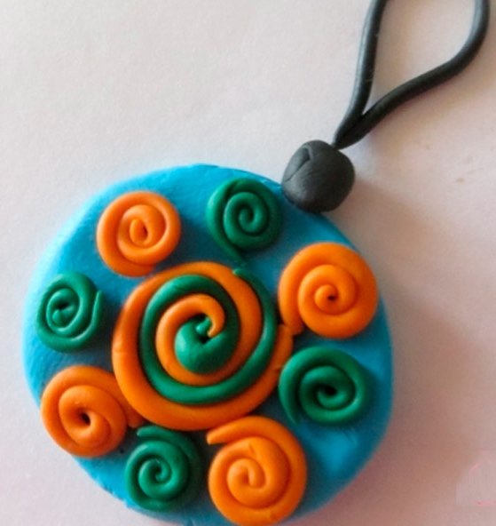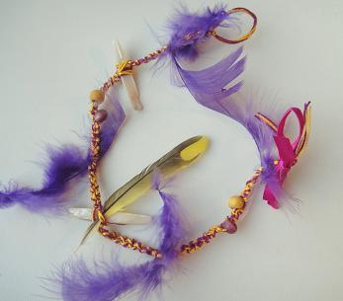

Приложение 5
Рисунки детей по проективной методике А.И. Захаровой «Мои страхи» на контрольном этапе исследования
Рисунок Вани А.
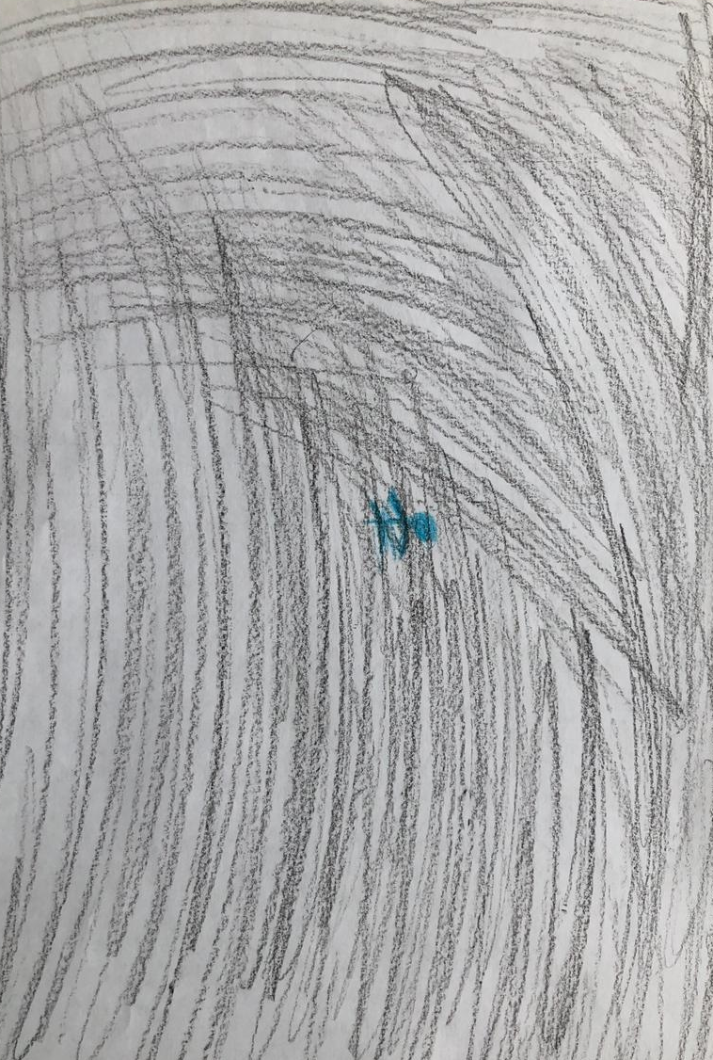
Рисунок Данила М.
